Debreceni Egyetem

Informatikai Kar

Szakdolgozat

# Fullstack labdarúgó tippjáték készítés Spring Boot és React keretrendszerekkel

## Témavezető: Készítette:

## Major Sándor Roland Szarvas Péter

## Tanársegéd Programtervező informatikus

Debrecen

2025

Tartalomjegyzék

1. Bevezetés 3

2. Tárgyalás 4

2.1 Felhasznált eszközök 4

2.1.1 Git és GitHub 4

2.1.2 Docker és Google Cloud Platform 5

2.1.3 MongoDB NoSQL adatbázisrendszer 6

2.1.4 Java és Spring Boot keretrendszer 8

2.1.5 Spring Dotenv és Lombok 9

2.1.6 TypeScript és React 10

2.1.7 Tailwind CSS, Axios, Zustand, Formik, Yup és React Router 10

2.1.8 LLM használata unit tesztekhez és Javadoc dokumentációhoz 11

2.1.9 Postman és Bruno a funkcionális teszteléshez 12

2.2 Kivitelezési folyamatok 12

2.2.1 Az adatbázis és az adatok tárolásának kivitelezése külső API-ból 12

2.2.2 A felhasználókezelés kivitelezése 19

2.2.3 A REST végpontok és szervizeik létrehozása 23

2.2.4 A frontend elkészítése 28

2.2.5 Az elkészült projekt publikálása Google Cloud Platformon keresztül 31

2.3 Használati útmutató 34

3. Összefoglalás 35

4. Irodalomjegyzék 37

5. Köszönetnyilvánítás 40

1. ábra – docker-compose.yaml 5

2. ábra – A Google Cloud konzol ablaka, azon belül a virtuális gépek menüpont 6

3. ábra – Az adatbázis diagramja 7

4. ábra - A Mongo Express felülete 8

5. ábra - A lombok annotációinak használata a Competition modellnél 9

6. ábra - A WebClient alap konfigurációja, az API által elvárt egyedi token fejléccel 14

7. ábra - Az ütemező osztály, a havi és 15 percenkénti adatgyűjtéssel 15

8. ábra - A DatabaseSequence modell és a SequenceGeneratorService osztály 16

9. ábra - Az egyedi szekvencia használata a MatchScoreBet modellben 17

10. ábra - A játékosok elmentésére szolgáló metódus 18

11. ábra - A WebClient alkalmazása az adatok lekérésére 18

12. ábra - A WebSecurityConfig osztály securityFilterChain metódusa, amely a HTTP kérések jogosultsági szabályait definiálja 19

13. ábra - A JwtAuthenticationFilter osztály doFilterInternal metódusa 20

14. ábra - Az AuthService osztály register metódusa 22

15. ábra - Az autentikációs osztály regisztrációs végpontjának metódusa 23

16. ábra - A RegisterRequestDTO Jakarta Validation validációval 24

17. ábra - A FootballController osztály fogadással kapcsolatos végpontjai 25

18. ábra - A FootballService osztály cancelMatchScoreBet metódusának részlete (a try-catch blokkot nem tartalmazza) 26

19. ábra - A havi ranglétráért felelős metódusai a LeaderboardService osztálynak 27

20. ábra - A Login.tsx, ami megjeleníti a LoginForm.tsx-et 28

21. ábra - Főoldal a bejelentkezett felhasználóknak 29

22. ábra - A táblázat adatokat tartalmazó részének kódja 30

23. ábra - A profil oldal 30

24. ábra - A létrehozott virtuális gép technikai adatai 31

25. ábra - A böngészőalapú SSH kliens 32

26. ábra - Az nginx.conf fájl a NANO eszközzel megjelenítve 33

# Bevezetés

Az informatika és a játéktervezés rohamos fejlődése az elmúlt évtizedekben alapjaiban változtatta meg a szórakoztatóipart, lehetőséget teremtve a klasszikus játékok digitalizálására és kreatív újragondolására. A sportfogadás és a tippelős játékok sem maradtak ki ebből a folyamatból, hiszen a modern technológiák – például adatbázisok, backend és frontend keretrendszerek – segítségével új szintre emelhetők ezek az élmények. Számos weboldal létezik ma már, amely sporteseményekhez kapcsolódó tippelési lehetőségeket kínál (pl. TippmixPRO [1]), ahol a felhasználók valós időben követhetik az eredményeket és versenghetnek egymással.

Szakdolgozatom témájaként egy focimeccs-eredmény tippelős weboldal megvalósítását választottam, amely nem csupán a hagyományos tippjátékok digitális adaptációja, hanem egyedi funkciókkal bővített, interaktív élményt nyújtó platform. A projektem egy olyan online játékot hoz létre, amely ötvözi a focimeccsek kiszámíthatatlan izgalmát és a stratégiai gondolkodást, miközben a modern webfejlesztési technológiák erejét kihasználva közösségi és kompetitív elemekkel gazdagítja a játékot.

A „GoalRush” nevű játékom legfontosabb újítása a pontozási és ranglista-rendszer. A felhasználók a valós focimeccsek eredményeire tippelhetnek, és pontokat szerezhetnek az alábbiak szerint: egy tökéletesen eltalált eredmény (gólszám és nyertes csapat) 3 pontot ér, a nyertes csapat helyes megtippelése (vagy döntetlennél a döntetlen ténye, de eltérő gólszámmal) 1 pontot ad, minden egyéb esetben pedig 0 pont jár. A játék ingyenes, a pontok csupán a versengést és a ranglétrákon való előrehaladást szolgálják. A rendszer heti és havi ranglétrákat kínál, így a játékosok különböző időtávokon mérhetik össze tudásukat és szerencséjüket. A felhasználók regisztrációval saját profilt hozhatnak létre, amelyen követhetik teljesítményüket és eredményeiket.

A projekt relevanciája több szempontból is kiemelkedő. Egyrészt a focirajongók széles közönségét célozza meg, miközben a tippelés stratégiai mélysége gondolkodásra és elemzésre ösztönzi a játékosokat – mindezt ingyen, kockázat nélkül tehetik meg, szemben a legtöbb sportfogadási oldallal, ahol pénz vagy digitális kredit szükséges egy tipp leadásához. A fiatalabb generáció számára, akik a videójátékok dinamizmusához szoktak, a ranglétrák és a közösségi versengés izgalmasabbá teszi az élményt. Másrészt fejlesztési szempontból is jelentős, hiszen bemutatja, hogyan lehet valós idejű adatokat integrálni egy interaktív játékba modern technológiák – például a MongoDB adatbázis [2], a Spring Boot backend [3] és a React frontend [4] – felhasználásával. Harmadrészt a projekt demonstrálja ezeknek az eszközöknek az alkalmasságát skálázható, felhasználóbarát webalkalmazások készítésére.

A témaválasztásom személyes érdeklődésemből fakad: gyermekkorom óta rajongok a fociért, és mindig is kíváncsi voltam, hogyan lehet digitális platformokon keresztül új élményeket teremteni. A konkrét ötletet a témavezetőmmel közösen pontosítottuk, így döntöttem a Java alapú Spring Boot keretrendszer, a MongoDB NoSQL adatbázis és a React frontend kombinációja mellett. A MongoDB rugalmassága lehetővé tette a felhasználói adatok és meccseredmények hatékony kezelését, a Spring Boot stabil backendet biztosított, a React pedig modern, reszponzív felületet kínált a játékosok számára.

A jövőben szeretném továbbfejleszteni a projektet. Terveim között szerepel egy valós idejű értesítési rendszer bevezetése, amely figyelmezteti a játékosokat a közelgő meccsekre, valamint egy baráti liga funkció, ahol a felhasználók saját csoportokat hozhatnak létre. Emellett a pontozási rendszert is bővíteném, például bónuszpontokkal a különösen nehéz meccsek helyes megtippeléséért. A felhasználói felületet is tovább csiszolnám, mivel a fejlesztés során a backendre helyeztem a nagyobb hangsúlyt, így a frontend terén látok még lehetőséget a finomításra. Hosszabb távon az adatszerzést is optimalizálnám, például a külső API-k helyett saját webscraper megoldással, hogy még nagyobb kontrollom legyen az adatok felett. A fejlesztési folyamat során felmerült kihívások megoldása sok tanulást és kreativitást igényelt, amit a jövőben tovább kamatoztatnék a projekt tökéletesítésére.

# Tárgyalás

## Felhasznált eszközök

### Git és GitHub

A projekt verziókezeléséhez a Git [5] rendszert választottam, amely egy nyílt forráskódú, Linus Torvalds által 2005-ben létrehozott elosztott verziókezelő rendszer (Version Control System, VCS). A Git eredetileg a Linux kernel fejlesztéséhez készült, hogy hatékonyan támogassa a kódváltozások nyomon követését és a verziók kezelését. A rendszer lehetővé teszi a fejlesztők számára, hogy rugalmasan és megbízhatóan kezeljék a projekt különböző állapotait, akár egyedül, akár csapatban dolgoznak.

A verziókezelő rendszerek használata mára elengedhetetlenné vált a szoftverfejlesztési projektekben. A Git számos előnnyel jár: lehetővé teszi a korábbi verziókhoz való visszatérést hibák esetén, támogatja a párhuzamos fejlesztési ágak (branch-ek) kezelését, amelyeket később egyszerűen össze lehet fésülni (merge). Emellett alkalmas kiadások (release-ek) kezelésére, legyen szó alfa-, béta- vagy végleges verziókról, illetve főbb verziószámú frissítésekről vagy kisebb hibajavító csomagokról.

A projekt forráskódja a GitHub [6] platformon érhető el (<https://github.com/Sz4rv4s/SZAKDOLGOZAT>). A GitHub egy Microsoft által üzemeltetett, felhőalapú szolgáltatás, amely nemcsak a Git-tárhelyet biztosítja, hanem számos további funkciót is kínál, például hibajegyek (issue-k) kezelését, kollaborációs eszközöket, valamint CI/CD (Continuous Integration/Continuous Deployment) folyamatok támogatását. Ezek az eszközök jelentősen megkönnyítették a projekt fejlesztési és karbantartási folyamatait.

### Docker és Google Cloud Platform

A fejlesztés során a Docker [7] konténerizációs platformot használtam a MongoDB adatbázis és az ahhoz kapcsolódó, Express.js alapú webes adminisztrációs felület futtatására. A Docker választása azért volt előnyös, mert a projektet több különböző számítógépen fejlesztettem, így szükségem volt egy konzisztens, könnyen telepíthető és módosítható környezetre mind a fejlesztési, mind a tesztelési fázisokban. A konténerizáció lehetővé tette, hogy az alkalmazás függőségei és konfigurációi egységesek maradjanak, függetlenül a futtató környezettől.

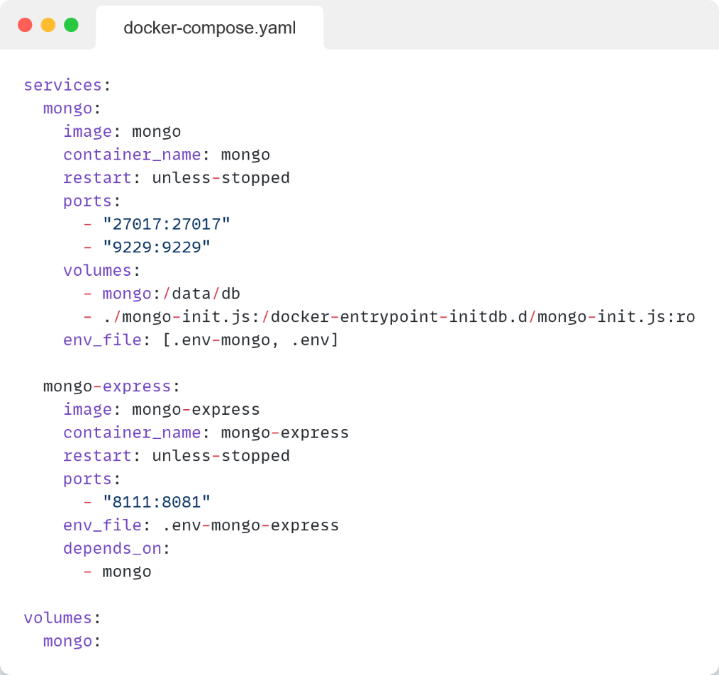A Docker Compose eszközt alkalmaztam a konténerek kezelésére. Ez egy YAML formátumú leírófájl segítségével definiálja a futtatandó szervizeket, azok portjait, indulási sorrendjét, függőségeit, valamint támogatja az egészségügyi ellenőrzések (health check-ek) beállítását. A Docker Compose használata jelentősen leegyszerűsítette a többkonténeres környezet kezelését és a fejlesztési folyamatok automatizálását.

1. ábra – docker-compose.yaml

A projekt éles környezetben való futtatásához a Google Cloud Platform (GCP) [8] szolgáltatásait vettem igénybe. A GCP ingyenes próbaidőszakának kihasználásával egy Ubuntu 24.04 LTS operációs rendszert futtató virtuális gépet hoztam létre, amelyen a backend és a frontend alkalmazások futnak. Az éles környezetet egy NGINX fordított proxyval, NO-IP dinamikus DNS-sel és Let’s Encrypt SSL-tanúsítvánnyal egészítettem ki, biztosítva a biztonságos és stabil hozzáférést. A GCP rugalmassága és skálázhatósága lehetővé tette, hogy a projektet 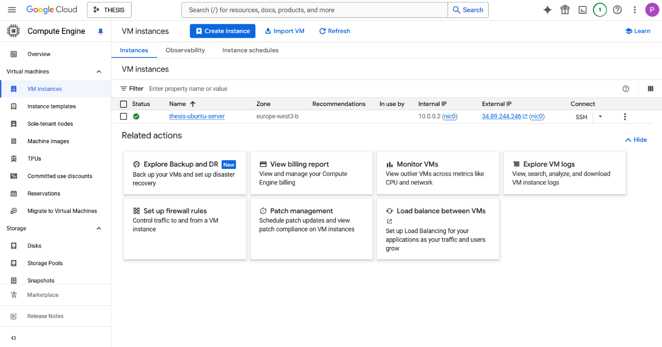hatékonyan és költségkímélő módon üzemeltessem.

2. ábra – A Google Cloud konzol ablaka, azon belül a virtuális gépek menüpont

### MongoDB NoSQL adatbázisrendszer

A projekt adatkezeléséhez a MongoDB NoSQL adatbázisrendszert [2] választottam. A MongoDB egy nyílt forráskódú, dokumentumorientált adatbázis, amely JSON-szerű dokumentumokban tárolja az adatokat, lehetővé téve a séma nélküli, rugalmas adatmodellezést. Ez a rugalmasság előnyös volt a projekt során, mivel a felhasználói profilok, tippek és meccseredmények eltérő struktúrájúak lehettek. Annak ellenére, hogy a MongoDB nem igényel előre definiált sémát, készítettem egy init scriptet, amely sémadeklarációkat és validációkat hozott létre a konzisztencia érdekében. Ezáltal biztosítottam, hogy az adatok nagyjából azonos formátumúak legyenek, megkönnyítve az adatfeldolgozást és a lekérdezéseket.

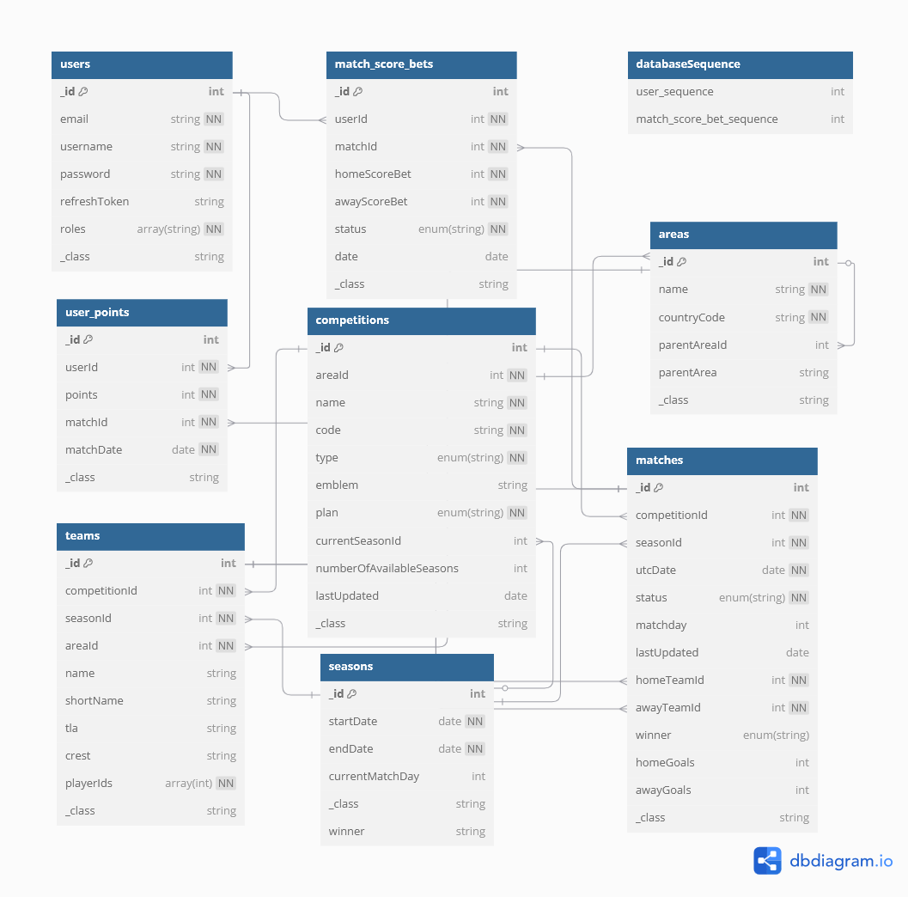A MongoDB-t egy Express.js alapú adminisztrációs felülettel is kiegészítettem, amely a Node.js környezetben futott. Az Express.js [9] egy könnyű és rugalmas webes keretrendszer, amelyet az adatbázis kezelésére és egyszerűbb műveletek (pl. adatok manuális bevitele, ellenőrzése) elvégzésére használtam a fejlesztési fázisban. Ez a felület lehetővé tette, hogy gyorsan teszteljem az adatbázis működését és az adatstruktúrákat, mielőtt a Spring Boot backend teljes mértékben átvette volna az adatkezelést.

3. ábra – Az adatbázis diagramja

A MongoDB nagy teljesítménye és horizontális skálázhatósága ideálissá tette a projekt számára. A felhasználók adatait (pl. név, pontszámok), a tippeket és a mérkőzések eredményeit tároltam benne, amelyeket a backend hatékonyan kezelt. A MongoDB-t Docker konténerben futtattam, így a telepítés és a konfiguráció egységes maradt a különböző környezetekben.

### Java és Spring Boot keretrendszer

4. ábra - A Mongo Express felülete

A backend fejlesztéséhez a Java programozási nyelvet [10] és a Spring Boot keretrendszert használtam. A projekt a Java 21-es verziójával készült, amely 2023-ban jelent meg mint hosszú távú támogatású (LTS) kiadás [11]. A Java 21 számos újdonságot hozott, például a virtuális szálak (Virtual Threads) teljes körű támogatását a Project Loom részeként, ami jelentősen javítja a párhuzamos műveletek hatékonyságát. Emellett a rekordok (Records) és a mintaegyeztetés (Pattern Matching) továbbfejlesztései egyszerűbbé és olvashatóbbá tették a kódot, különösen az adatkezelő osztályok esetében. A Java 21 választása a projekt jövőbiztosságát és a modern funkciók kihasználását célozta.

A Java futtatókörnyezetként az Eclipse Foundation által fejlesztett Temurin disztribúciót [12] preferáltam, amelyet az Adoptium projekt részeként terjesztenek. A Temurin egy nyílt forráskódú, ingyenesen elérhető OpenJDK implementáció, amely kiváló teljesítményt és stabilitást kínál. Előnyben részesítettem más disztribúciókkal (pl. Oracle JDK) szemben, mert közösségi támogatottsága és licencezési rugalmassága jobban illeszkedik a projekt nyílt forráskódú szellemiségéhez. A Temurin használata biztosította, hogy a fejlesztés és az éles környezet konzisztens legyen, különösen a Docker és a Google Cloud Platform integrációja során.

A Spring Bootot a REST API implementálására használtam, amely a frontend és a MongoDB közötti kommunikációt biztosította. A Spring WebClient segítségével külső API-ból gyűjtöttem be a meccseredményeket, amelyeket a MongoDB-ben tároltam el. Az így feldolgozott adatokat a REST API-n keresztül „konyhakészen” szolgáltam ki a frontend számára. A Spring Data MongoDB könyvtár zökkenőmentes integrációt biztosított az adatbázissal, míg a keretrendszer függőséginjektálása és biztonsági moduljai (Spring Security) növelték a kód hatékonyságát és olvashatóságát.

### Spring Dotenv és Lombok

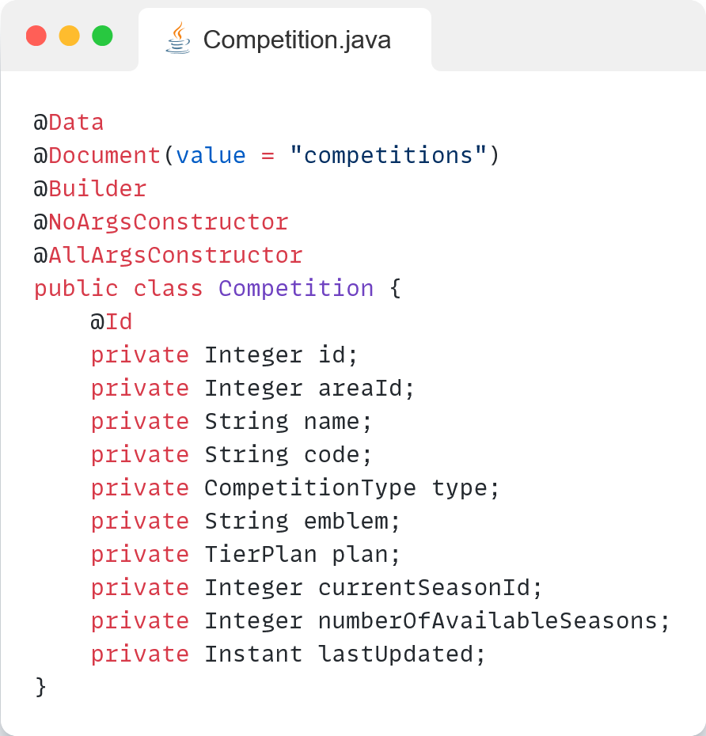A környezeti változók kezelésére a Spring Dotenv függőséget [13] alkalmaztam. Ez a könyvtár lehetővé tette, hogy az érzékeny adatokat (pl. adatbázis hitelesítő adatok) egy .env fájlban tároljam, különválasztva a forráskódtól, ami javította a biztonságot és a konfiguráció rugalmasságát.

5. ábra - A lombok annotációinak használata a Competition modellnél

A kód olvashatóságának növelésére a Lombok könyvtárat [14] használtam, amely annotációkkal automatikusan generál boilerplate kódot. A projektben kizárólag a @Builder, @Data és konstruktor annotációkat alkalmaztam, például a felhasználói és meccseredmény entitások definiálásához. Ez csökkentette a felesleges kódmennyiséget, így a logikai implementációkra fókuszálhattam.

### TypeScript és React

A frontend fejlesztéséhez a TypeScript nyelvet [15] és a React könyvtárat [4] választottam. A TypeScript statikus típusellenőrzése növelte a kód megbízhatóságát, különösen az API-hívások és az állapotkezelés során. A React komponensalapú felépítése és virtuális DOM-ja gyors és reszponzív felületet biztosított a tippelési felület, a ranglisták és a felhasználói profilok megjelenítéséhez. A TypeScript és a React kombinációja modern és skálázható frontend fejlesztést tett lehetővé.

### Tailwind CSS, Axios, Zustand, Formik, Yup és React Router

A felhasználói felület stílusának kialakításához a Tailwind CSS-t [16] használtam, amely egy utility-first CSS keretrendszer. A Tailwind CSS lehetővé tette, hogy előre definiált segédosztályok (pl. flex, p-4, bg-blue-500) használatával gyorsan és hatékonyan építsem fel a dizájnt anélkül, hogy egyedi CSS fájlokat kellett volna írnom. A projekt során az alapvető stílusozásra fókuszáltam, például a gombok, táblázatok és űrlapok megjelenésére, így a Tailwind alapértelmezett stílusai jelentősen felgyorsították a fejlesztést, és egységes vizuális megjelenést biztosítottak az alkalmazásnak.

Az API-hívások kezelésére az Axios könyvtárat [17] alkalmaztam, amely egy Promise-alapú HTTP kliens, és leegyszerűsítette a backenddel való kommunikációt. Az Axios segítségével valósítottam meg a tippek beküldését és a meccseredmények lekérdezését a Spring Boot REST API-jától. Az Axios interceptorok használatával automatizáltam a hitelesítési tokenek kezelését: a kérések előtt ellenőriztem a token érvényességét, és ha szükséges volt, automatikusan megújítottam azt egy külön API-hívással, így biztosítva a folyamatos hitelesítést a felhasználók számára. Ez a megoldás javította az alkalmazás stabilitását, és csökkentette a manuális hibakezelés szükségességét.

Az állapotkezeléshez a Zustandot [18] választottam, amely egy könnyű, Redux-szerű globális állapotkezelő könyvtár. A Zustand egyszerűsége miatt ideális volt a projekthez, mivel lehetővé tette a globális állapotok hatékony kezelését anélkül, hogy bonyolult boilerplate kódra lett volna szükség. A projektben egy dedikált store-ban tároltam a bejelentkezett felhasználó adatait, például a nevét és a hitelesítési állapotát, így a különböző komponensek könnyen hozzáférhettek ezekhez az információkhoz, például a navigáció során a bejelentkezési státusz ellenőrzéséhez.

Az űrlapok kezelésére a Formikot [19] és a Yup [20] validációs sémákat használtam. A Formik leegyszerűsítette az űrlapok állapotkezelését és validációját React környezetben, míg a Yup segítségével definiáltam a validációs szabályokat. Például a bejelentkezési és regisztrációs űrlapoknál a Yup biztosította, hogy az email mező formátuma helyes legyen, és a jelszó minimum 8 karakter hosszú legyen, így a felhasználók számára egyértelmű visszajelzést adhattam a hibákról (pl. „Érvénytelen email cím”). A Formik és a Yup együttes használata hozzájárult ahhoz, hogy az űrlapok kezelése pontos és felhasználóbarát legyen.

A navigáció kezelésére a React Routert [21] integráltam a projektbe. A React Router egy népszerű könyvtár a React alkalmazásokban történő útvonalkezeléshez, amely lehetővé tette, hogy az alkalmazás különböző oldalai (pl. főoldal, ranglista, bejelentkezés) között a böngésző újratöltése nélkül navigálhassak. A React Router BrowserRouter komponensét használtam az útvonalak definiálására, például a /login útvonal a bejelentkezési oldalt, a /leaderboard pedig a ranglistát jelenítette meg. A navigáció során a useNavigate hookot alkalmaztam, amely lehetővé tette, hogy programozottan irányítsam át a felhasználókat, például sikeres bejelentkezés után a főoldalra. A React Router biztosította, hogy a navigáció zökkenőmentes legyen, és a felhasználók könnyen váltogathassanak az oldalak között, még ha a frontend fejlesztése során az egyszerűbb megoldásokra koncentráltam is.

Ezek az eszközök – a Tailwind CSS, Axios, Zustand, Formik, Yup és React Router – együttesen biztosították, hogy a frontend működőképes és a projekt céljainak megfelelő legyen. A Tailwind CSS az egyszerű stílusozást, az Axios a backend kommunikációt, a Zustand a felhasználói kontextus kezelését, a Formik és a Yup az űrlapok kezelését, míg a React Router a navigációt támogatta, így egy koherens frontend rendszert hozva létre.

### LLM használata unit tesztekhez és Javadoc dokumentációhoz

A backend fejlesztése során a unit tesztek készítéséhez és a Javadoc dokumentáció generálásához egy mesterséges intelligencia alapú nyelvi modellt, a Grok 3-at használtam, amelyet az xAI fejlesztett [40]. A Grok 3 segítségével automatizáltam a Spring Boot alkalmazás unit tesztjeinek létrehozását, például a FootballService és AuthService osztályok metódusainak tesztelésére. A Grok 3 képes volt a kód kontextusának megértésére, és olyan teszteseteket generált, amelyek lefedték a tipikus forgatókönyveket, például a sikeres fogadás leadását (makeMatchScoreBet) vagy a felhasználó bejelentkeztetését (login). Emellett a Grok 3 a Javadoc kommentárokat is elkészítette, amelyek részletesen dokumentálták a metódusok működését, paramétereit és visszatérési értékeit, így javítva a kód olvashatóságát és fenntarthatóságát. Bár az LLM használata jelentősen felgyorsította a tesztelési és dokumentációs folyamatot, a generált tesztek nem mindig fedték le az összes edge case-t, például a ritkább hibakezelési forgatókönyveket, így a manuális tesztelés továbbra is nélkülözhetetlen maradt a projekt során.

### Postman és Bruno a funkcionális teszteléshez

A backend REST API végpontjainak funkcionális teszteléséhez kezdetben a Postman [41] eszközt használtam, amely egy népszerű API tesztelő platform, és lehetővé tette a HTTP kérések egyszerű küldését, a válaszok ellenőrzését, valamint a tesztek automatizálását. A Postman segítségével teszteltem az autentikációs végpontokat (pl. /api/auth/register, /api/auth/login), a fogadási végpontokat (pl. /api/football/bets/match-score), és a ranglista végpontokat (pl. /api/leaderboard/weekly). A Postman biztosította a kérések paramétereinek, fejléceinek (pl. Authorization token) és törzsének egyszerű kezelését, valamint a válaszok státuszkódjainak és tartalmának ellenőrzését. A tesztelés során azonban kipróbáltam a Bruno [42] nevű nyílt forráskódú alternatívát is, amely könnyűsúlyú és helyi fájl alapú tesztelést kínál, így alkalmas volt a projekt kezdeti fázisában a gyors iterációkra. A Bruno használata során azonban hiányoztak bizonyos fejlett funkciók, például a Postman által biztosított környezetváltozók (environment variables) kezelése és a tesztek automatizálásának rugalmassága, ezért végül visszatértem a Postman használatához. A Postman kényelmesebbnek és funkciókban gazdagabbnak bizonyult, különösen a JWT tokenek kezelésére szolgáló pre-request scriptek és a teszteredmények exportálása terén. A manuális tesztelés mindkét eszközzel hatékonyabbnak bizonyult, mint az LLM által generált unit tesztek, mivel lehetővé tette a valós forgatókönyvek szimulálását és a hibák azonnali észlelését, például a jogosultságkezelési problémák vagy a hibás válaszok esetén.

## Kivitelezési folyamatok

### Az adatbázis és az adatok tárolásának kivitelezése külső API-ból

A meccsadatok begyűjtésére a football-data.org [22] ingyenes csomagját használtam, amely egy REST API szolgáltatás, és URL paraméterekkel lehetővé teszi a kívánt adatok lekérdezését a csomag által biztosított kereteken belül. Az API használata során azonban több kihívással is szembesültem. Eredetileg egy másik, teljesen ingyenes API-t terveztem használni, amely azonban a fejlesztés közben megszűnt – sem az API, sem a hozzá tartozó weboldal nem volt már elérhető, és még a Wayback Machine [23] segítségével sem tudtam nyomát találni. Ez a váratlan helyzet gyors döntést igényelt, így a football-data.org API mellett tettem le a voksomat, bár ez kompromisszumokkal járt. Az ingyenes csomag korlátozott funkcionalitása miatt például el kellett vetnem egy eredetileg tervezett csapatösszerakó funkciót, mivel annak megvalósításához túl sok API-hívásra lett volna szükség, amit az ingyenes csomag percalapú limitjei (10 hívás percenként) nem tettek lehetővé, még időzítési megoldások alkalmazásával sem.

A felmerült kihívás új lehetőségeket is nyitott, és több alternatívát is megvizsgáltam az adatok begyűjtésére. Az egyik opció egy saját webscraper fejlesztése lett volna, amely például az eredmenyek.com [24] weboldalról gyűjti be az adatokat, és azokat az általam kívánt formátumban tárolja. A webscraping egy olyan technika, amelynek során egy program automatizáltan kinyeri az adatokat egy weboldal HTML struktúrájából, például meccsadatokat vagy eredményeket. Ehhez gyakran használnak olyan eszközöket, mint a Pythonban népszerű BeautifulSoup [28] vagy Scrapy [29], amelyek lehetővé teszik a HTML dokumentumok elemzését és az adatok strukturált formában történő kinyerését. A webscraping előnye, hogy API hiányában is lehetővé teszi az adatok begyűjtését, de számos technikai és etikai problémát vet fel.

Technikai szempontból a weboldalak gyakran alkalmaznak bot-védelmi mechanizmusokat, például a Cloudflare [30] szolgáltatásait, amelyek megnehezítik az automatizált adatgyűjtést. A Cloudflare olyan módszereket használ, mint az IP-címek ellenőrzése és a HTTP-kérések fejléceinek elemzése (pl. User-Agent string), hogy kiszűrje a gyanús forgalmat [31]. Emellett JavaScript-alapú kihívásokat is alkalmazhat, amelyek a böngésző környezetét vizsgálják, például canvas fingerprinting technikával, hogy megállapítsa, valódi felhasználóról vagy botról van-e szó [32]. A webscraperek körében bevett gyakorlatok közé tartozik a proxyk használata az IP-címek rotálására, valamint a fejlécek módosítása, hogy a kérések valódi böngészőből érkezőnek tűnjenek. Fejlett esetekben headless böngészőket, például a Puppeteer, használnak a JavaScript kihívások megkerüléséhez, de a Cloudflare rendszerei gyakran még ezeket is észlelik [33].

A projektemben azonban több okból is elvetettem a webscrapinget. Egyrészt időigényes fejlesztést igényelt volna, mivel a célzott weboldalak HTML struktúrája bármikor megváltozhat, ami a scraper meghibásodásához vezethetett volna. Másrészt a webscraping etikai kérdéseket is felvet, hiszen extra terhelést jelent a célzott weboldal számára, különösen akkor, ha az nem biztosít hivatalos API-t az adatok elérésére. Emellett fennáll annak a kockázata, hogy az oldal IP-alapú tiltással vagy más szűrőkkel, például a Cloudflare-hez hasonló rendszerekkel blokkolja a hozzáférést. A webscraping jogi szempontból is kockázatos lehet, mivel sok weboldal használati feltételei tiltják az automatizált adatgyűjtést. Ezeket a szempontokat mérlegelve végül a football-data.org API mellett maradtam, amely bár korlátozott, de stabil és dokumentált megoldást kínált, és nem vetett fel etikai vagy jogi problémákat.

Az API ingyenes csomagjának percalapú limitje (10 hívás percenként) nem tette lehetővé a valós idejű adatfrissítést, ezért egy optimalizált adatkezelési stratégiát dolgoztam ki. A Spring WebClient [25] segítségével a backend oldalon kértem le az adatokat, amelyeket aztán a 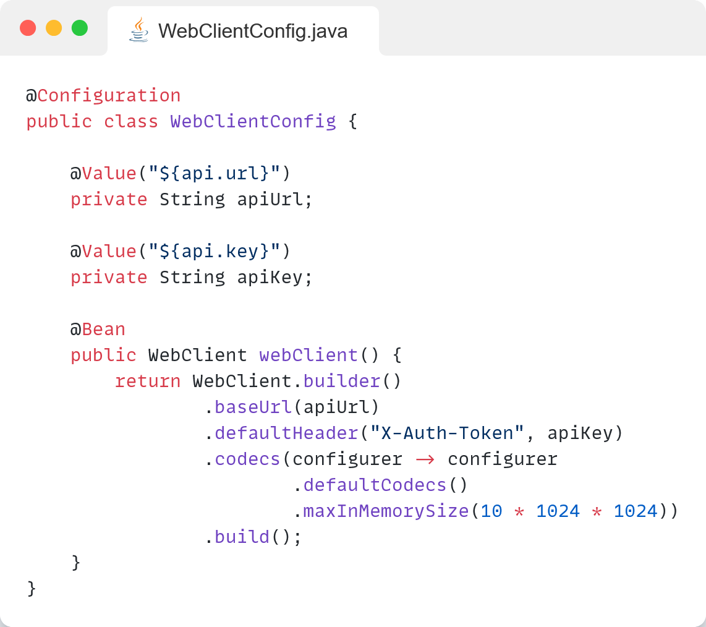MongoDB adatbázisban tároltam el.

6. ábra - A WebClient alap konfigurációja, az API által elvárt egyedi token fejléccel

Az adatokat két kategóriába soroltam: a statikus és kevésbé dinamikus adatokat (pl. csapatok, ligák, szezonok adatai) havonta egyszer frissítettem, míg a dinamikusabb meccsadatokat (pl. eredmények, státuszok) 15 percenként. A frissítési folyamatot a Spring Scheduling [26] cron jobjaival automatizáltam, amelyek a DataFetchService osztály metódusait hívják meg ütemezett időközönként. A DataFetchService felelős az adatok lekérdezéséért a WebClient segítségével, majd azok megfelelő formátumban történő eltárolásáért a MongoDB-ben. Az így tárolt adatokat Data Transfer Object-ek (DTO-k) segítségével alakítottam át, hogy a frontend számára könnyen feldolgozható formában adhassam át őket, például a meccsek listáját vagy a ranglistákhoz szükséges adatokat.

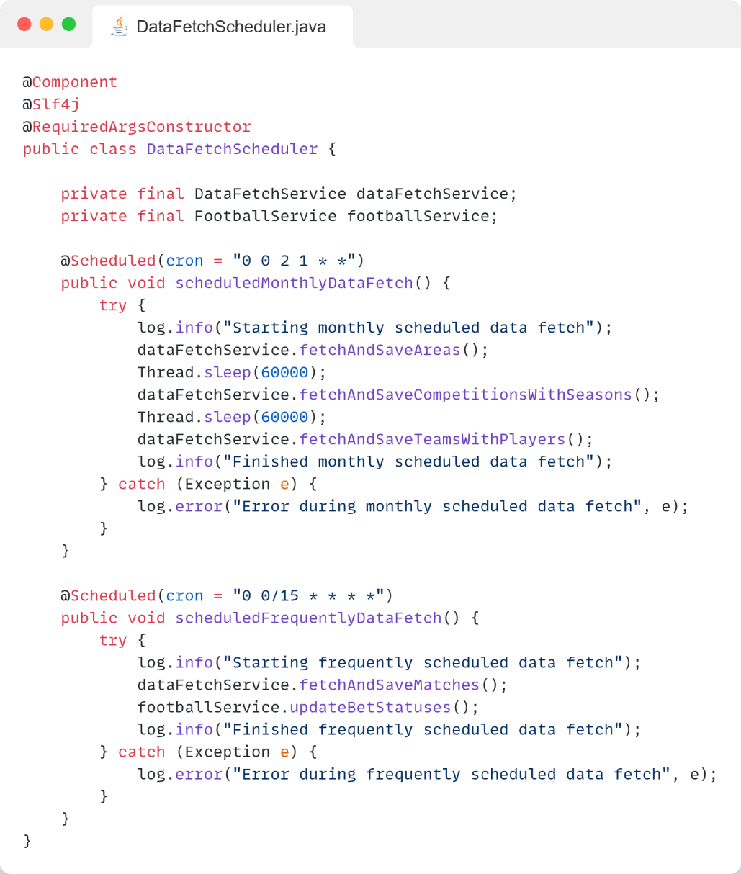Az adatbázis használata nem korlátozódott a külső API-ból származó adatok tárolására. A felhasználók, fogadások és pontok kezelésére is szükségem volt a MongoDB-re, így az adatbázis kapacitását teljes mértékben kihasználtam. A MongoDB választása azonban újabb technikai kihívást jelentett, mivel ez az adatbázisrendszer alapértelmezésként UUID (Universally Unique Identifier) [27] típusú azonosítókat használ, amelyek alfanumerikus karakterekből álló, kötőjellel elválasztott stringek (pl. 123e4567-e89b-12d3-a456-426614174000). Ezzel szemben a football-data.org API által biztosított azonosítók klasszikus integer alapú számok voltak, amelyeket célszerűbb volt megtartani, hiszen ezekre hivatkoztak a különböző API-végpontok. Az UUID-k használata ebben az esetben felesleges bonyolultságot jelentett volna, például egy további azonosító oszlop bevezetésével, ami redundanciát okozott volna az adatbázisban.

7. ábra - Az ütemező osztály, a havi és 15 percenkénti adatgyűjtéssel

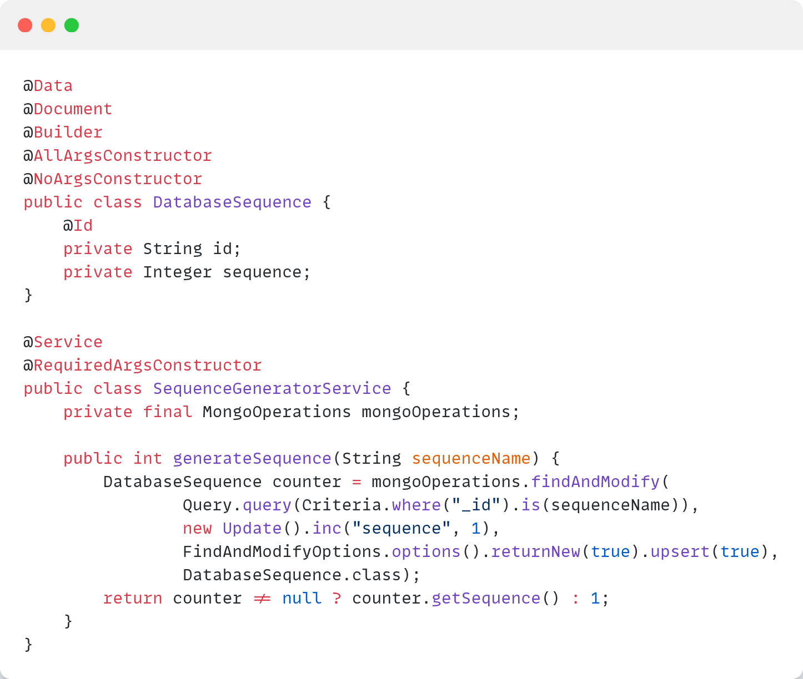Bár felmerült a lehetőség, hogy másik adatbázisrendszerre váltsak – például a MariaDB-re [28], amely hagyományos relációs adatbázisrendszerként egyszerűbben kezelte volna az integer alapú azonosítókat –, a MongoDB mellett döntöttem, mert szerettem volna kipróbálni és megismerni ezt a NoSQL technológiát, amely a projekt rugalmas adatstruktúráihoz egyébként is jól illeszkedett. A problémát végül úgy oldottam meg, hogy az egész adatbázist integer alapú azonosítókra állítottam be. A külső API-ból származó adatoknál ez nem jelentett nehézséget, mivel azok már eleve integer azonosítókat tartalmaztak. A saját kollekciókhoz – például a felhasználókhoz (users) és fogadásokhoz (match_score_bets) – azonban egy egyedi megoldást kellett implementálnom. Ehhez létrehoztam egy segédkollekciót, amelyet DatabaseSequence-nek neveztem el, és egy SequenceGeneratorService osztályt, amely a szekvenciák kezelését végzi.

8. ábra - A DatabaseSequence modell és a SequenceGeneratorService osztály

Amikor új felhasználó vagy fogadás jött létre, a SequenceGeneratorService növelte a megfelelő szekvenciát (pl. user_sequence, match_score_bet_sequence), és ennek alapján generált egy új integer alapú azonosítót. Ez a megoldás biztosította az azonosítók konzisztenciáját az egész adatbázisban, és elkerültem az olyan hibákat, amelyek az azonosító típusok (pl. Integer vs. 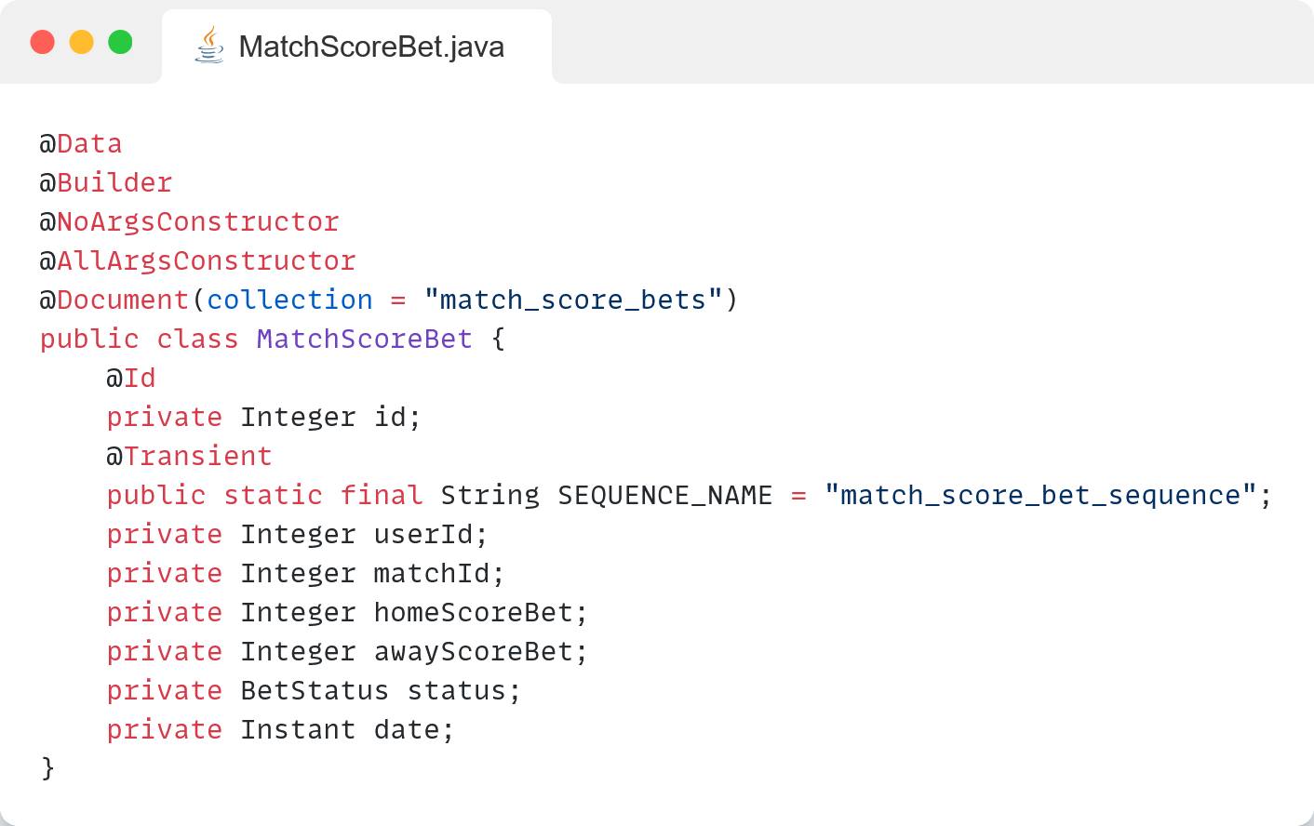String) eltéréséből adódhattak volna.

9. ábra - Az egyedi szekvencia használata a MatchScoreBet modellben

A MongoDB-ben a kapcsolatok kezelése is eltér a hagyományos relációs adatbázisoktól. Bár a MongoDB támogatja a relációs jellegű kapcsolatokat, ezek használata jelentősen lassabb lehet, és a NoSQL adatbázisok esetében nem is bevett gyakorlat. Ehelyett a kapcsolatokat úgy valósítottam meg, hogy a kapcsolódó kollekciók azonosítóit tároltam a megfelelő dokumentumokban. Például a match_score_bets kollekcióban a userId és matchId mezők hivatkoznak a users és matches kollekciók _id mezőire. A Spring Data MongoDB repository-k segítségével ezek az azonosítók alapján könnyen lekérdezhettem a szükséges adatokat, legyen szó meccsekről, szezonokról, ligákról vagy csapatokról. Ez a megközelítés hatékony és a MongoDB filozófiájához illeszkedő adatkezelést tett lehetővé.

A fejlesztési folyamat során felmerült kihívások – például az API megszűnése, a limitált hívásszám és az azonosítók kezelése – értékes tanulási lehetőséget biztosítottak. A választott megoldások, mint a Spring Scheduling használata az ütemezett frissítésekhez, a WebClient integrálása az API-hívásokhoz, és a DatabaseSequence segédkollekció alkalmazása az azonosítók kezelésére, lehetővé tették, hogy a projekt adatkezelési rendszere stabil és hatékony legyen, 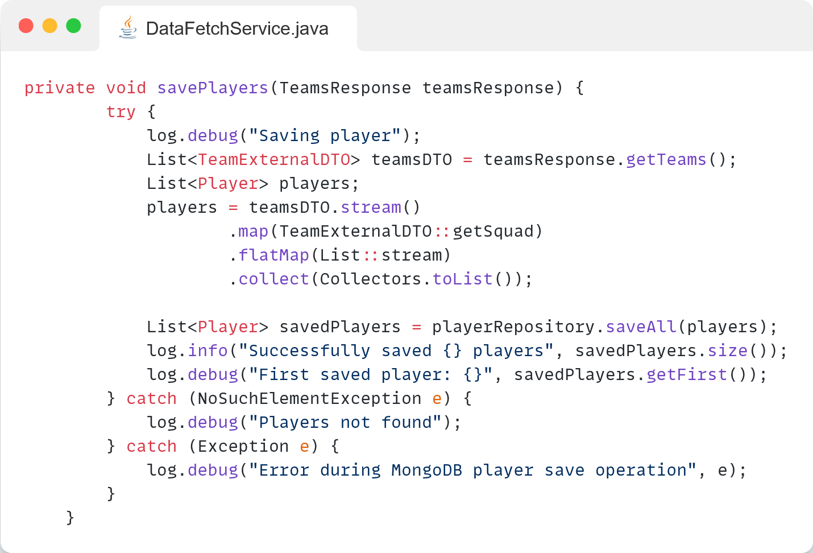miközben a MongoDB nyújtotta rugalmasságot is ki tudtam használni.

10. ábra - A játékosok elmentésére szolgáló metódus

11. ábra - A WebClient alkalmazása az adatok lekérésére

### A felhasználókezelés kivitelezése

A felhasználókezelés a projekt egyik alapvető komponense, amely biztosítja a felhasználók regisztrációját, bejelentkezését, jogosultságkezelését, valamint a munkamenetek kezelését. A felhasználókezelés implementációjához a Spring Security keretrendszert [33] használtam, amely egy robusztus és testre szabható megoldás a hitelesítés és jogosultságkezelés megvalósítására Java alapú alkalmazásokban. A Spring Security integrálásával egy JWT (JSON Web Token) [34] alapú hitelesítési rendszert alakítottam ki, amely stateless munkamenetkezelést biztosít, így az alkalmazás skálázhatósága és hatékonysága is javult. Az alábbiakban részletesen bemutatom a felhasználókezelés kivitelezésének lépéseit, a felhasznált technológiákat, valamint a technikai döntések hátterét.

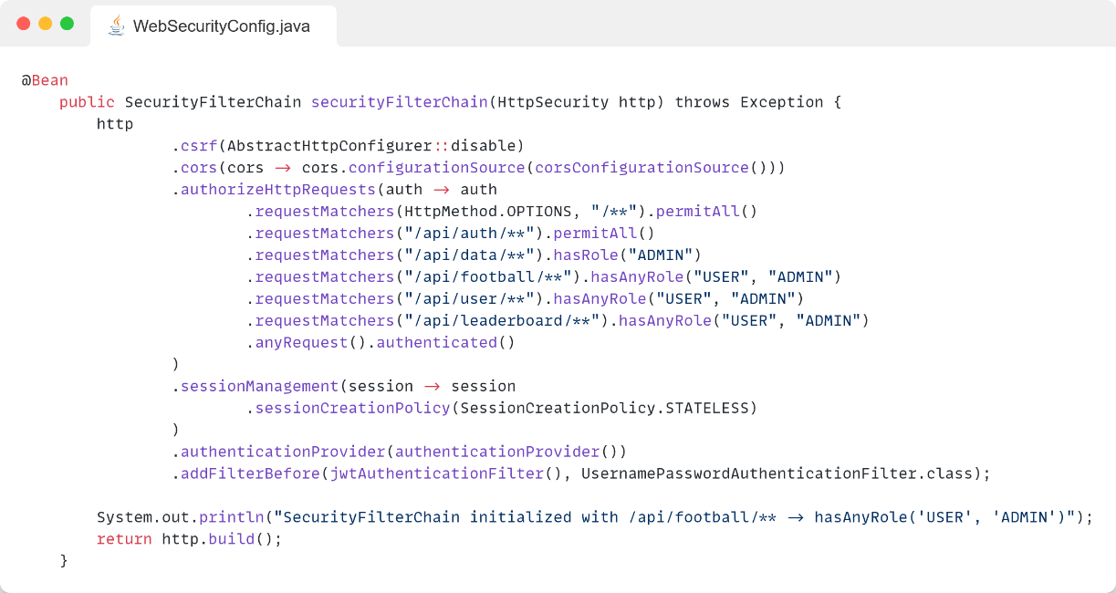A felhasználókezelés alapvető konfigurációját a WebSecurityConfig osztályban valósítottam meg, amely a Spring Security beállításait tartalmazza. A Spring Security konfigurációját a @Configuration és @EnableWebSecurity annotációk segítségével inicializáltam, így biztosítva, hogy a biztonsági szűrők és szabályok az alkalmazás indításakor betöltődjenek. A SecurityFilterChain metódus definiálja a HTTP kérésekhez kapcsolódó biztonsági szabályokat. A CSRF (Cross-Site Request Forgery) védelmet kikapcsoltam, mivel a JWT alapú hitelesítés stateless, és nem tárol munkameneteket, így a CSRF támadások kockázata minimális [35]. A CORS (Cross-Origin Resource Sharing) konfigurációt is engedélyeztem, hogy a frontend alkalmazás – amely különálló domainről érkezhet – hozzáférhessen a backend API-hoz. A CORS beállítások lehetővé tették, hogy minden eredetről (*) érkező kérést elfogadjak, és a leggyakrabban használt HTTP metódusokat (GET, POST, PATCH, DELETE, OPTIONS) támogassam.

12. ábra - A WebSecurityConfig osztály securityFilterChain metódusa, amely a HTTP kérések jogosultsági szabályait definiálja

A jogosultságkezelést a Spring Security authorizeHttpRequests metódusával valósítottam meg, amely különböző útvonalakhoz eltérő hozzáférési szabályokat definiál. Például az /api/auth/** útvonalak mindenki számára elérhetők, mivel ezek a regisztrációt és bejelentkezést szolgálják. Az /api/data/** útvonalakhoz csak az ADMIN szerepkörrel rendelkező felhasználók férhetnek hozzá, míg az /api/football/**, /api/user/** és /api/leaderboard/** útvonalakhoz a USER vagy ADMIN szerepkör szükséges. Minden egyéb kéréshez hitelesítés szükséges, amelyet a anyRequest().authenticated() szabály biztosít. A munkamenetkezelést stateless módra állítottam a SessionCreationPolicy.STATELESS beállítással, így az alkalmazás nem tárol szerveroldali munkameneteket, és minden kérésnél a JWT token alapján történik a hitelesítés.

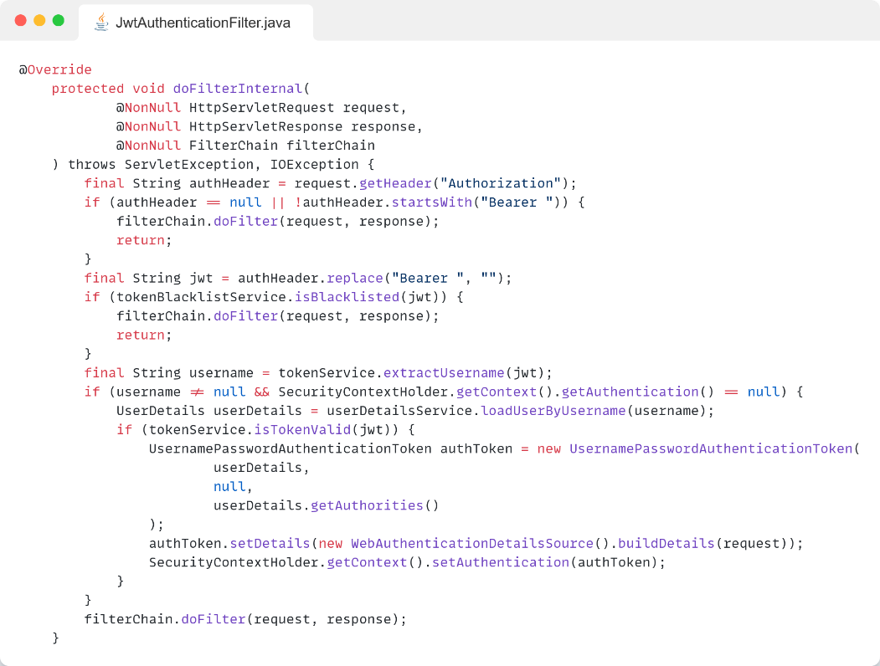A hitelesítési folyamatot egy egyedi JwtAuthenticationFilter szűrővel egészítettem ki, amelyet a Spring Security szűrőláncába illesztettem a UsernamePasswordAuthenticationFilter elé. Ez a szűrő minden bejövő kérésnél ellenőrzi a HTTP fejlécben található Authorization mezőt, amely a JWT tokent tartalmazza a „Bearer” előtaggal. Ha a token érvényes és nem szerepel a feketelistán (amelyet a TokenBlacklistService kezel), a szűrő kinyeri a tokenből a felhasználó nevét, betölti a felhasználó adatait a UserDetailsService segítségével, és beállítja a Spring Security kontextusát (SecurityContextHolder). Ez biztosítja, hogy a jogosultságellenőrzés a kérés további feldolgozása során megfelelően működjön. A UserDetailsService implementációja a UserRepository segítségével keresi meg a felhasználót a felhasználónév alapján, és a UserDetailsMapper segítségével alakítja át a User entitást a Spring Security által elvárt UserDetails formátummá.

13. ábra - A JwtAuthenticationFilter osztály doFilterInternal metódusa

A jelszavak biztonságos tárolásához a BCrypt algoritmust [36] használtam, amelyet a PasswordEncoder bean biztosít. A BCrypt egy adaptív hash algoritmus, amely a jelszavakat sózott hash formájában tárolja, így jelentősen megnehezíti a jelszavak visszafejtését, még ha az adatbázis kompromittálódik is. A DaoAuthenticationProvider segítségével integráltam a UserDetailsService-t és a PasswordEncoder-t a Spring Security hitelesítési folyamatába, így a bejelentkezés során a jelszavak ellenőrzése biztonságosan történik.

A tokenkezelést a TokenService osztály végzi, amely a JWT tokenek generálását, validálását és a bennük tárolt információk kinyerését kezeli. A tokenek generálásához a JJWT könyvtárat [37] használtam, amely lehetővé teszi a JWT tokenek létrehozását és ellenőrzését. A generateAccessToken metódus egy JWT tokent állít elő, amely tartalmazza a felhasználó nevét (subject), szerepköreit (roles claim), kiállítási idejét (issuedAt), és lejárati idejét (expiration). A token aláírása egy titkos kulccsal történik, amelyet a SECRET_KEY konfigurációs tulajdonságból származtatok, és a HMAC-SHA algoritmus segítségével biztosítom a token integritását. A token lejárati idejét a JWT_EXPIRATION tulajdonság határozza meg, amely lehetővé teszi a token élettartamának testreszabását. A generateRefreshToken metódus egy egyszerű UUID alapú refresh tokent állít elő, amelyet a felhasználó munkamenetének meghosszabbítására használok. A TokenService emellett biztosítja a tokenek validálását (isTokenValid) és a bennük tárolt információk kinyerését (pl. extractUsername, extractExpiration), így a hitelesítési folyamat során ellenőrizhető, hogy a token érvényes-e és nem járt-e le.

A kijelentkezés és a tokenek érvénytelenítése érdekében egy TokenBlacklistService osztályt implementáltam, amely egy ConcurrentHashMap alapú feketelistát használ a kijelentkezés során érvénytelenített tokenek tárolására. Amikor egy felhasználó kijelentkezik, mind az access token, mind a refresh token feketelistára kerül, így azok többé nem használhatók hitelesítésre. A JwtAuthenticationFilter minden kérésnél ellenőrzi, hogy a token szerepel-e a feketelistán, és ha igen, a kérést elutasítja. Ez a megoldás biztosítja, hogy a kijelentkezés után a tokenek ne legyenek tovább használhatók, még akkor sem, ha azok lejárati ideje még nem telt le.

A felhasználókezelés logikáját az AuthService osztályban valósítottam meg, amely a regisztrációt, bejelentkezést, tokenfrissítést és kijelentkezést kezeli. A regisztráció során az AuthService ellenőrzi, hogy a megadott email cím és felhasználónév még nem létezik-e az adatbázisban, majd egy új User entitást hoz létre. A felhasználó jelszavát a PasswordEncoder segítségével kódolom, és a felhasználó szerepköreként alapértelmezés szerint a „USER” szerepkört állítom be. Az azonosító generálásához a SequenceGeneratorService-t használom, amely biztosítja, hogy a felhasználók integer alapú azonosítókat kapjanak, összhangban az adatbázis többi részével. A regisztráció végén a TokenService segítségével generálok egy access tokent és egy refresh tokent, amelyeket egy AuthResponseDTO objektumban adok vissza a frontend számára.

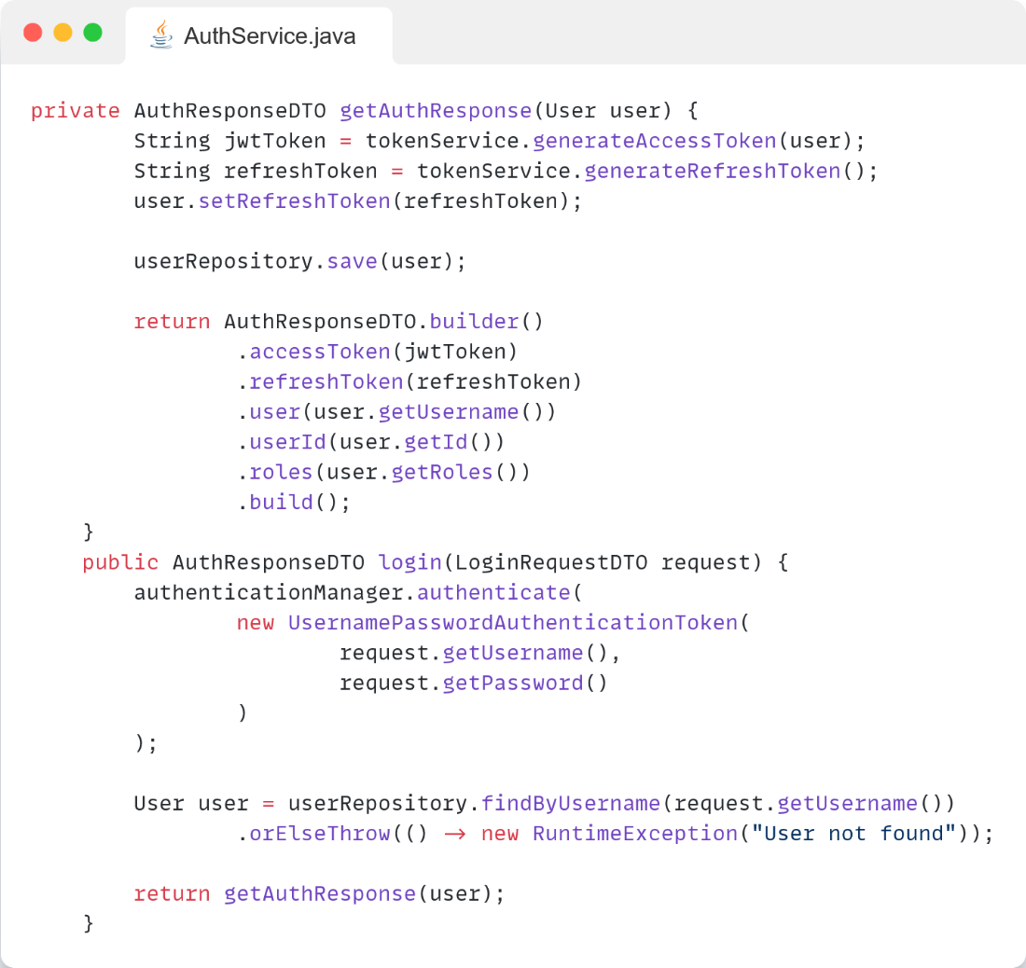A bejelentkezés során az AuthService a Spring Security AuthenticationManager-ét használja a felhasználó hitelesítésére. A UsernamePasswordAuthenticationToken segítségével adom át a felhasználónevet és jelszót, amelyeket az AuthenticationManager a DaoAuthenticationProvider segítségével ellenőriz. Sikeres hitelesítés esetén a UserRepository segítségével lekérdezem a felhasználót, majd a TokenService segítségével új access és refresh tokeneket generálok. A refresh tokent a felhasználó entitásában tárolom, hogy később a tokenfrissítés során ellenőrizni tudjam. A tokenfrissítés (refreshToken metódus) lehetővé teszi, hogy a felhasználó új access tokent kapjon anélkül, hogy újra be kellene jelentkeznie, amennyiben a refresh token érvényes. A kijelentkezés (logout metódus) során a TokenBlacklistService segítségével érvénytelenítem a tokeneket, és törlöm a refresh tokent a felhasználó entitásából.

14. ábra - Az AuthService osztály register metódusa

A felhasználókezelés implementációja során fontos szempont volt a biztonság és a hatékonyság egyensúlyának megteremtése. A Spring Security és a JWT alapú hitelesítés biztosította, hogy a felhasználók adatai védettek legyenek, míg a stateless munkamenetkezelés és a token alapú hitelesítés lehetővé tette az alkalmazás skálázhatóságát. A TokenBlacklistService használata további biztonsági réteget adott a kijelentkezés kezeléséhez, míg a BCrypt algoritmus a jelszavak biztonságos tárolását garantálta. A felhasználókezelés ezen implementációja szilárd alapot biztosított a projekt számára, és lehetővé tette, hogy a felhasználók biztonságosan és hatékonyan használhassák az alkalmazást.

### A REST végpontok és szervizeik létrehozása

A projekt REST API-ját öt kontroller osztály kezeli, amelyek logikailag elkülönítik a különböző funkcionalitásokat, így biztosítva a kód rendszerezett és átlátható felépítését. Az összes végpont alapja az /api előtag, amelyet a kategóriák szerinti útvonalak követnek (pl. /api/auth, /api/data). Az egyes végpontok elérhetőségét és jogosultsági szabályait a WebSecurityConfig osztályban definiált securityFilterChain metódusban állítottam be, ahogy azt a felhasználókezelés fejezetben részleteztem. Az alábbiakban bemutatom az egyes kontroller osztályokat, a hozzájuk tartozó végpontokat, valamint a mögöttes szerviz osztályok szerepét a logika megvalósításában.

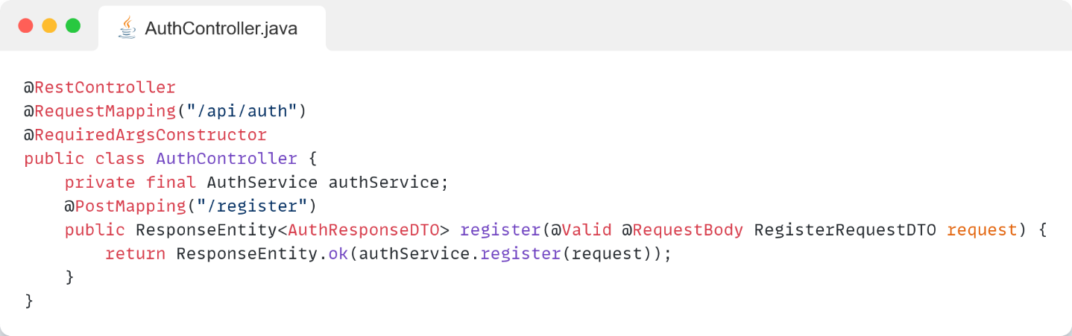Az AuthController az autentikációs végpontokat kezeli az /api/auth útvonal alatt. Ezek a végpontok a regisztrációt, bejelentkezést, tokenfrissítést és kijelentkezést szolgálják, és mind POST metódussal érhetők el. A végpontok a megfelelő DTO-kat (Data Transfer Object) várják bemenetként, például a RegisterRequestDTO-t a regisztrációhoz vagy a LoginRequestDTO-t a bejelentkezéshez.

15. ábra - Az autentikációs osztály regisztrációs végpontjának metódusa

A bemenetek validálását a Jakarta Validation könyvtár [36] @Valid annotációjával végzem, amely a DTO-kban definiált validációs szabályok (pl. kötelező mezők, email formátum) alapján ellenőrzi az adatokat. A validált kéréseket az AuthService osztálynak adom át, amely a hitelesítési logikát kezeli, például a felhasználó regisztrálását, a JWT tokenek generálását, vagy a kijelentkezés során a tokenek feketelistára helyezését. A válaszok AuthResponseDTO formátumban érkeznek, amely tartalmazza a generált tokeneket, a felhasználó nevét, azonosítóját és szerepköreit. A kijelentkezés végpont (/api/auth/logout) esetében a kérés fejlécében található Authorization mezőből kinyert access tokent és a kérés törzsében érkező refresh tokent is 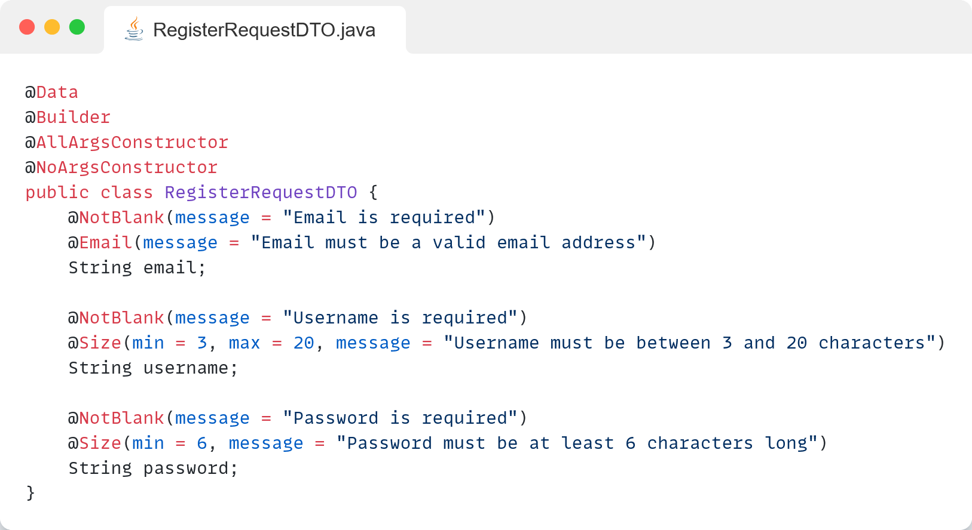figyelembe veszem a tokenek érvénytelenítéséhez.

16. ábra - A RegisterRequestDTO Jakarta Validation validációval

A DataController az /api/data útvonal alatt található végpontokat kezeli, amelyek az adatok külső API-ból történő lekérdezését és tárolását szolgálják. Ezek a végpontok kizárólag ADMIN szerepkörrel rendelkező felhasználók számára érhetők el, ahogy azt a securityFilterChain metódusban definiáltam. A kontroller négy POST metódust biztosít: /fetch-areas, /fetch-competitions-with-seasons, /fetch-teams-with-players és /fetch-matches. Mindegyik végpont a DataFetchService osztály megfelelő metódusát hívja meg, amely a Spring WebClient segítségével lekéri az adatokat a football-data.org API-ból, majd eltárolja azokat a MongoDB adatbázisban. A végpontok nem várnak bemenetet, és sikeres végrehajtás esetén egy üres ResponseEntity-t adnak vissza 200 OK státusszal. Hibakezelést is implementáltam: ha a lekérdezés során kivétel történik, a végpont 500 Internal Server Error státusszal tér vissza. A DataFetchService osztály felelős az adatok strukturált formában történő mentéséért, például a ligák, csapatok és meccsek megfelelő kollekciókba történő tárolásáért, amelyeket később a többi végpont használ fel.

A FootballController az /api/football útvonal alatt kezeli a fogadásokkal és meccsadatokkal kapcsolatos végpontokat, amelyek USER vagy ADMIN szerepkörrel rendelkező felhasználók számára érhetők el. A kontroller többféle HTTP metódust támogat, hogy a fogadások kezelését és a meccsadatok lekérdezését rugalmasan biztosítsa. A /bets/match-score végpont (POST) lehetővé teszi a felhasználók számára, hogy új fogadást tegyenek egy meccs eredményére (MatchScoreBet). A kérésben érkező fogadási adatokat a FootballService osztály makeMatchScoreBet metódusa dolgozza fel, amely ellenőrzi, hogy a meccs létezik-e, még nem kezdődött-e el, és a felhasználó nem tett-e már fogadást az adott meccsre. A fogadás azonosítóját a SequenceGeneratorService segítségével generálom, és a fogadás státuszát LIVE értékre állítom. A /bets/match-score/{userId}/{matchId} végpont (GET) lekérdezi egy adott felhasználó adott meccsre tett fogadását, míg a /bets/match-score/{userId} végpont (PATCH) lehetővé teszi a fogadás módosítását, a /bets/match-score/{userId}/{matchId} végpont (DELETE) pedig a fogadás törlését, mindaddig, amíg a meccs nem kezdődött el. A /get/leagues végpont (GET) a ligák listáját adja vissza, a /get/{leagueId}/upcoming-matches végpont (GET) pedig egy adott liga közelgő meccseit, amelyeket a következő 28 napban rendeznek. Végül a /get/{userId}/bets/match-score végpont (GET) egy felhasználó összes fogadását listázza ki. A válaszok DTO-k formájában érkeznek (pl. MatchResponseDTO, MatchScoreBetResponseDTO), 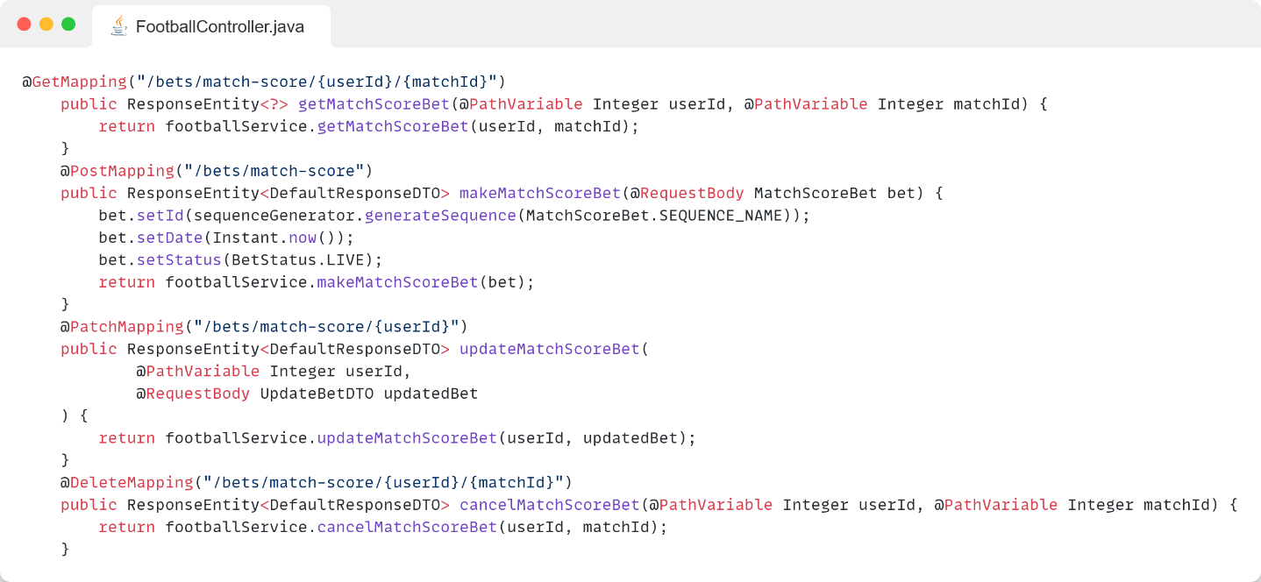amelyek a frontend számára könnyen feldolgozható formátumban tartalmazzák az adatokat.

17. ábra - A FootballController osztály fogadással kapcsolatos végpontjai

A FootballService osztály biztosítja a FootballController mögöttes logikáját, és a Spring Data MongoDB [37] repository-k segítségével kommunikál az adatbázissal. A makeMatchScoreBet metódus például a MatchRepository és MatchScoreBetRepository segítségével ellenőrzi a meccs státuszát és a meglévő fogadásokat, majd menti az új fogadást. A updateBetStatuses metódus a fogadások státuszát frissíti a meccsek eredményei alapján, és a LeaderboardService-t hívja meg a ranglista frissítéséhez. A getUpcomingMatchesForLeague metódus a MatchRepository segítségével lekéri a közelgő meccseket, amelyeket a MatchResponseMapper segítségével DTO-kká alakítok. A FootballService hibakezelést is tartalmaz: minden metódus try-catch blokkban fut, és hibák esetén megfelelő hibaüzenetet ad vissza a DefaultResponseDTO vagy más DTO-k segítségével. A logolást a SLF4J [38] könyvtár segítségével valósítottam meg, amely lehetővé teszi a hibák naplózását és a rendszer 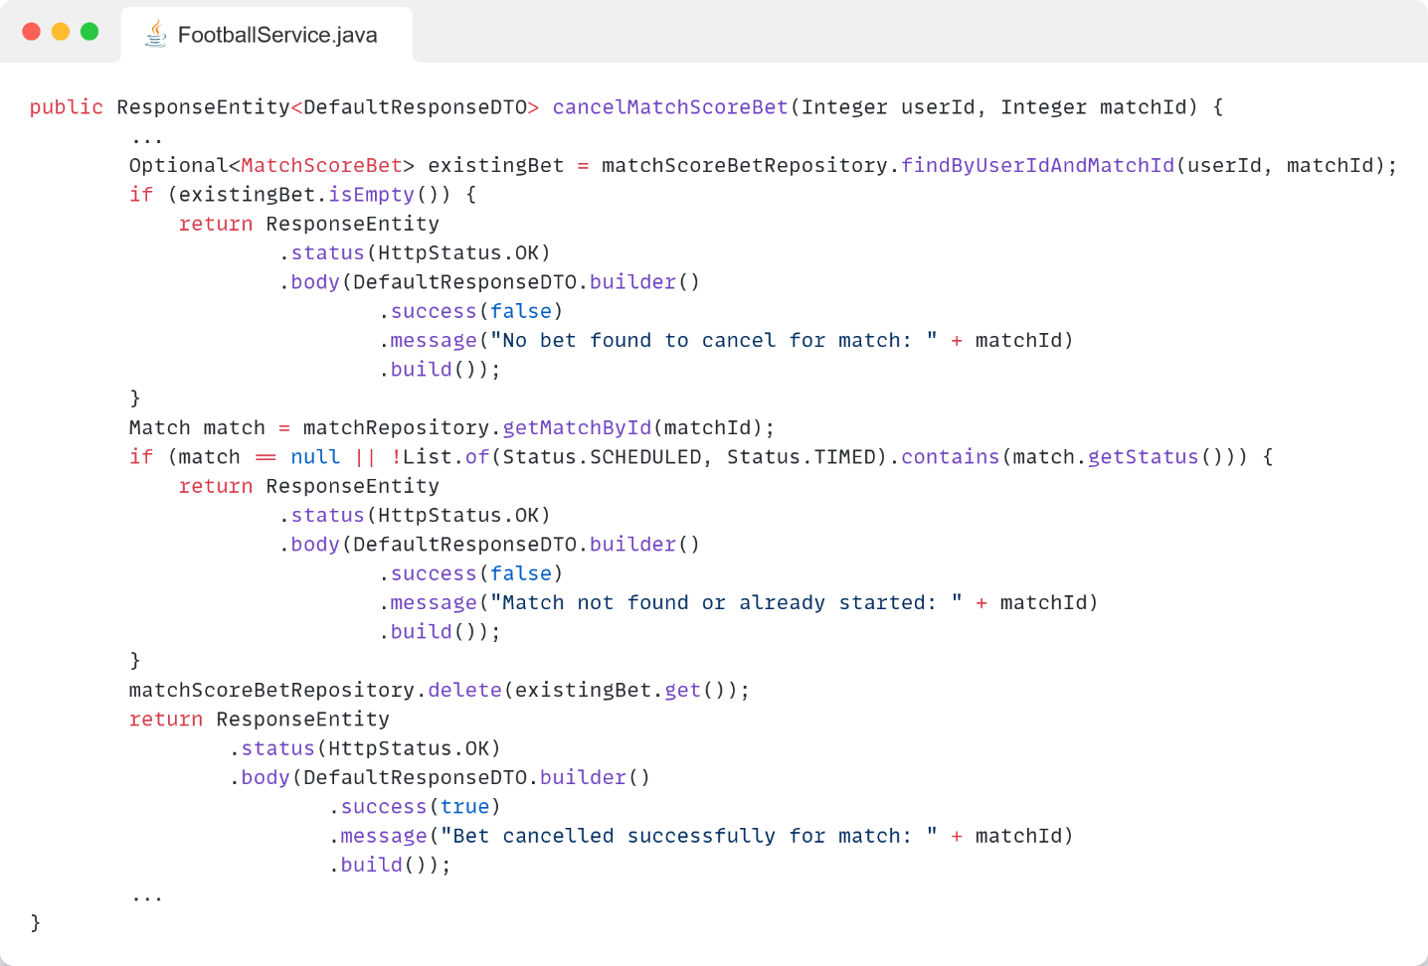működésének nyomon követését.

18. ábra - A FootballService osztály cancelMatchScoreBet metódusának részlete (a try-catch blokkot nem tartalmazza)

A LeaderboardController az /api/leaderboard útvonal alatt biztosít végpontokat a ranglisták lekérdezéséhez, amelyek USER vagy ADMIN szerepkörrel rendelkező felhasználók számára érhetők el. A kontroller két GET metódust tartalmaz: a /weekly végpont a heti ranglistát, a /monthly végpont pedig a havi ranglistát adja vissza. Mindkét végpont a LeaderboardService osztály megfelelő metódusát hívja meg, amely a felhasználók fogadásai és pontjai alapján állítja össze a ranglistát. A válaszok LeaderboardEntry objektumok listájaként érkeznek, amelyek tartalmazzák a felhasználók nevét, pontszámát és helyezését. A LeaderboardService a MatchScoreBetRepository segítségével gyűjti össze a fogadásokat, és a meccsek eredményei alapján számolja ki a pontokat, amelyeket időalapú szűréssel (heti vagy havi) rendez a ranglista készítésekor.

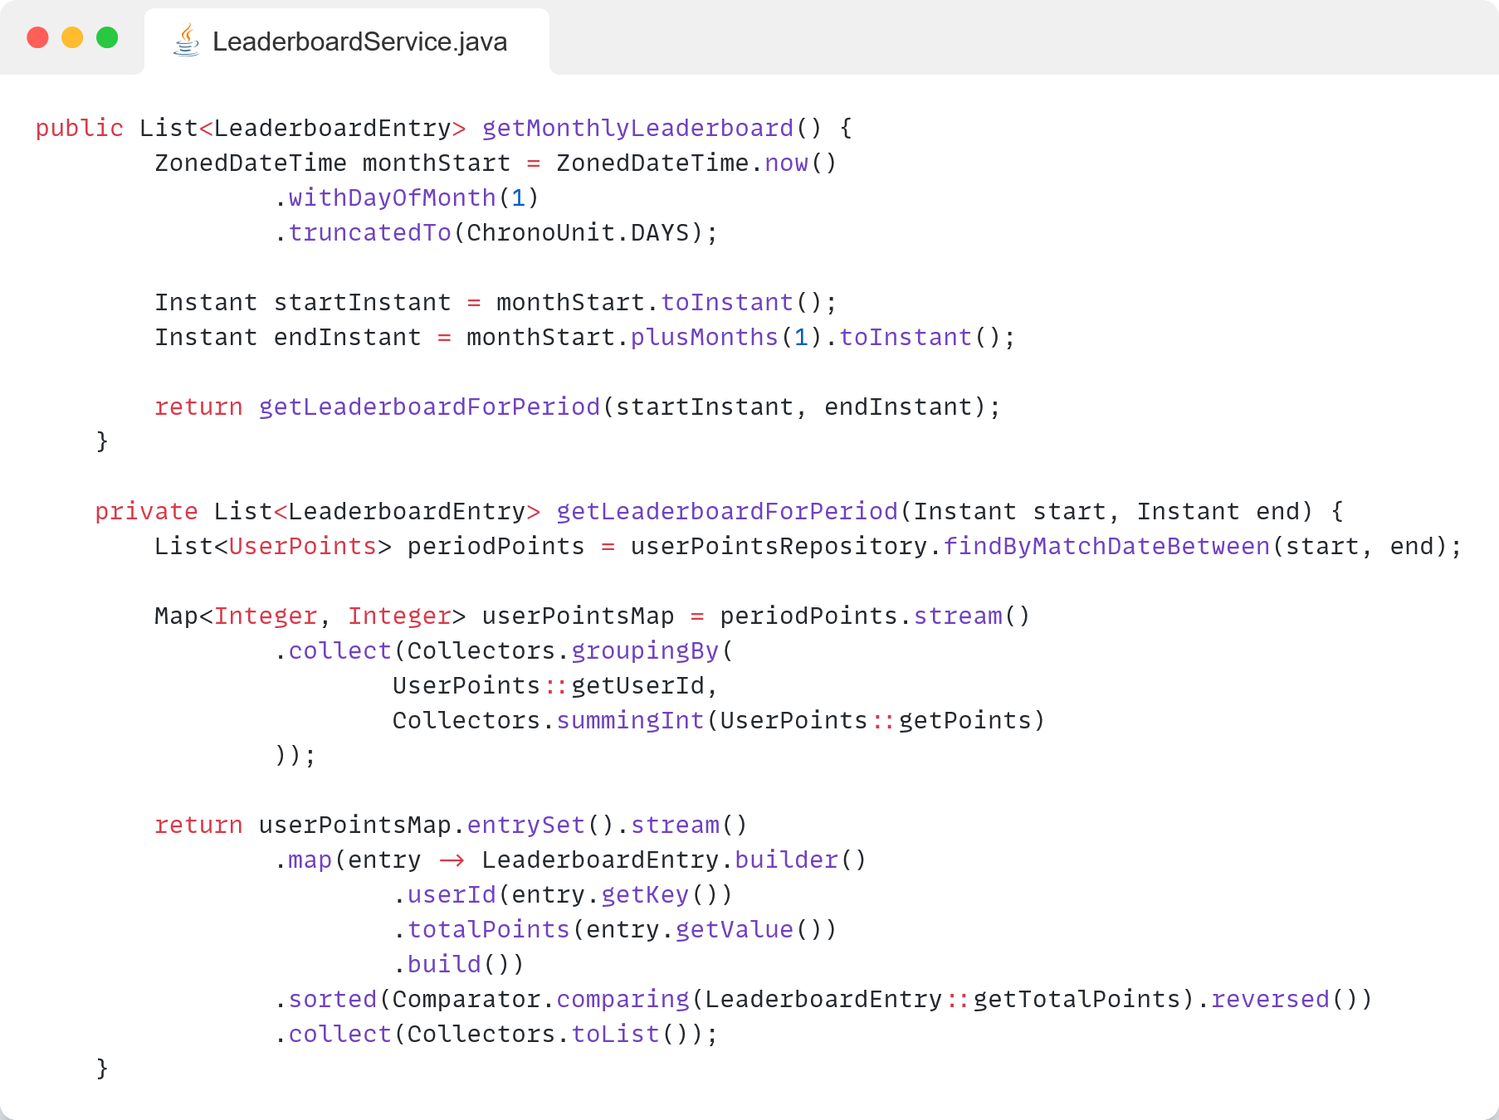A UserController az /api/user útvonal alatt kezeli a felhasználói adatokkal kapcsolatos végpontokat, szintén USER vagy ADMIN szerepkörrel rendelkező felhasználók számára. A kontroller két GET metódust biztosít: a /userinfo végpont egy UserRequestDTO alapján adja vissza a felhasználó adatait, míg a /{userId} végpont egy adott felhasználó azonosítója alapján kérdezi le az adatokat. Mindkét végpont a UserService osztály megfelelő metódusát hívja meg, amely a UserRepository segítségével lekéri a felhasználói adatokat, és UserResponseDTO formátumban adja vissza azokat. A UserService biztosítja, hogy a lekérdezett adatok (pl. felhasználónév, email, szerepkörök) a frontend számára megfelelő formátumban legyenek elérhetők, és hibakezelést is tartalmaz a nem létező felhasználók esetére.

19. ábra - A havi ranglétráért felelős metódusai a LeaderboardService osztálynak

A REST végpontok és szervizek implementációja során fontos szempont volt a modularitás és a fenntarthatóság. Az öt kontroller logikailag elkülönítette a különböző funkcionalitásokat, míg a szerviz osztályok (pl. AuthService, DataFetchService, FootballService, LeaderboardService, UserService) a mögöttes üzleti logikát kezelték, így a kód könnyen bővíthető és karbantartható maradt. A DTO-k használata biztosította, hogy a backend és a frontend közötti kommunikáció strukturált és típusbiztos legyen, míg a Spring Data MongoDB repository-k hatékony adatbázis-hozzáférést tettek lehetővé. A hibakezelés és a logolás implementálása pedig hozzájárult az alkalmazás stabilitásához és hibakereshetőségéhez.

### A frontend elkészítése

A frontend fejlesztése során a cél egy egyszerű, de működőképes felhasználói felület létrehozása volt, amely támogatja a backend által biztosított funkcionalitásokat, például a bejelentkezést, regisztrációt, fogadások leadását és a ranglisták megtekintését. A 2.1-es fejezetben bemutatott eszközök (React, TypeScript, Tailwind CSS, Axios, Zustand, Formik, Yup, React Router) segítségével készítettem el az alkalmazást, amelynek mappastruktúrája logikusan elkülöníti a különböző funkcionalitásokat. A src mappán belül az api könyvtár a backend kommunikációt, a components könyvtár a React komponenseket, az pages könyvtár az oldalakat, a store könyvtár az állapotkezelést, a types könyvtár a típusdefiníciókat, a validation könyvtár a validációs sémákat, az assets könyvtár pedig a statikus fájlokat (pl. soccer-ball.svg) tartalmazza.

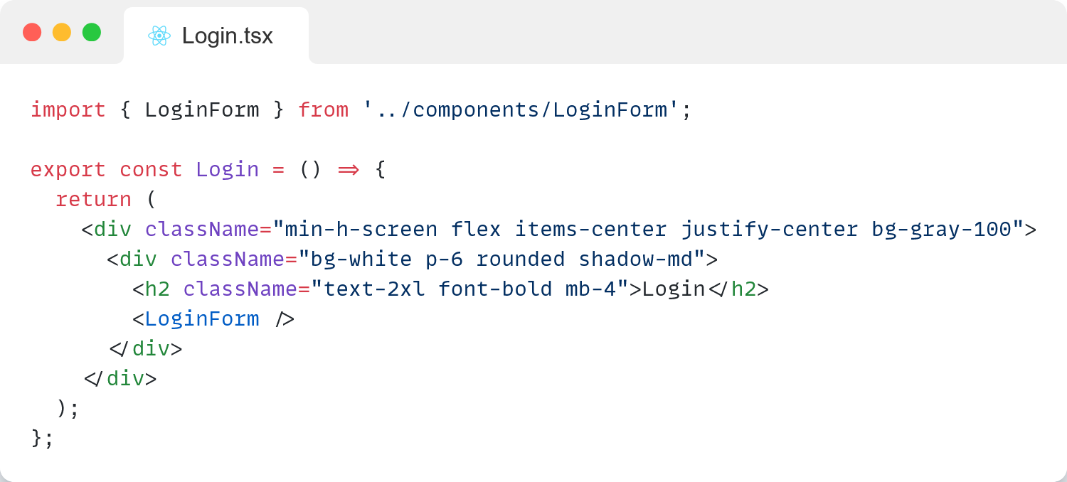A bejelentkezési oldal (Login.tsx) az alkalmazás belépési pontja, amely a LoginForm.tsx komponenst használja a bejelentkezési űrlap megjelenítésére. A felhasználó a következő lépéseket követi: 1) Megadja a felhasználónevét és jelszavát az űrlap mezőiben. 2) A "Bejelentkezés" gombra kattint, amely az authAPI.ts fájlban definiált API hívást indít a /api/auth/login végpontra. 3) Sikeres bejelentkezés esetén a rendszer átirányítja a felhasználót a főoldalra (Home.tsx). 4) Ha a bejelentkezés sikertelen (pl. hibás jelszó), a Notification.tsx komponens egy hibaüzenetet jelenít meg. A bejelentkezési oldal egyszerű felépítésű, a Tailwind CSS segédosztályokkal stílusoztam, például a gombok és az űrlapmezők elrendezéséhez flex, p-6 és bg-gray-100 osztályokat használtam.

20. ábra - A Login.tsx, ami megjeleníti a LoginForm.tsx-et

A regisztrációs oldal (Register.tsx) hasonló felépítésű, és a RegisterForm.tsx komponenst használja. A regisztráció lépései: 1) A felhasználó megadja az email címét, felhasználónevét és jelszavát. 2) A "Regisztráció" gombra kattint, amely a /api/auth/register végpontot hívja meg. 3) Sikeres regisztráció esetén a rendszer bejelentkezteti és átirányítja a főoldalra. 4) Ha az email vagy felhasználónév már létezik, a Notification.tsx komponens egy hibaüzenetet mutat, például "Az email cím már használatban van". A regisztrációs űrlap validációját a Yup sémák biztosítják, például az email formátumának ellenőrzésére vagy a jelszó minimum 6 karakteres hosszának biztosítására.

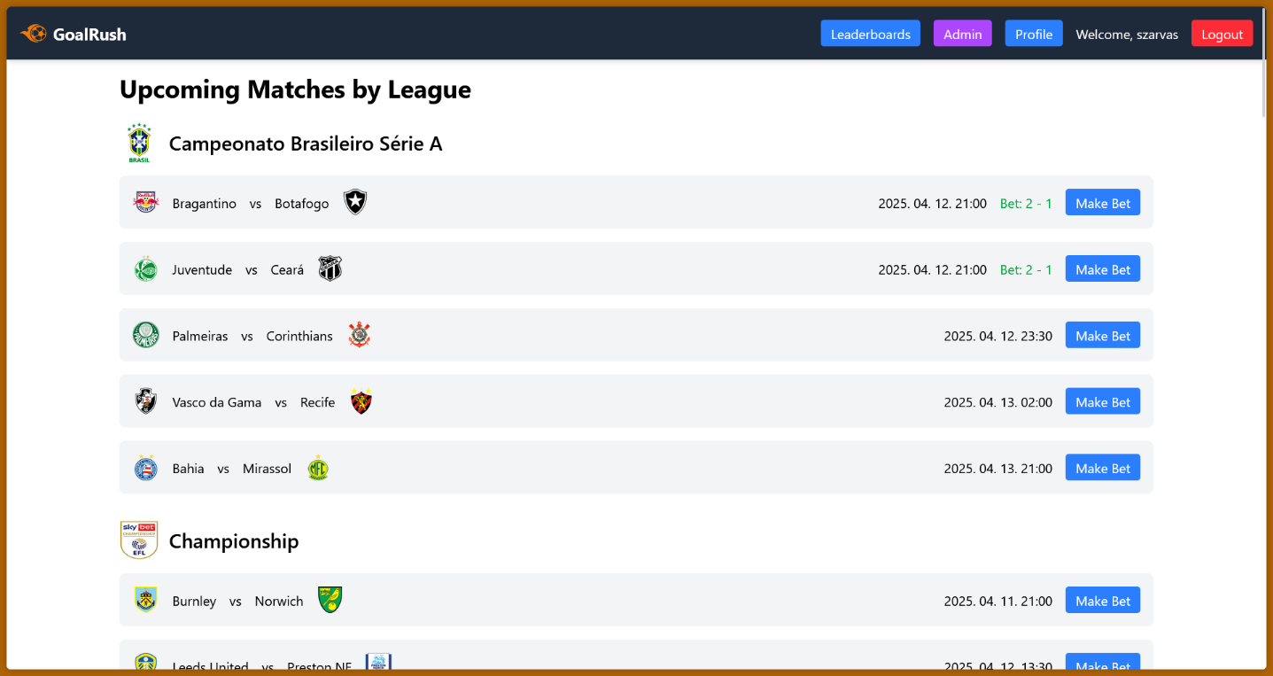A főoldal (Home.tsx) a bejelentkezett felhasználók számára érhető el, és a közelgő meccsek listáját jeleníti meg, amelyeket a /api/football/get/{leagueId}/upcoming-matches végpontból kér le. A használati lépések: 1) A felhasználó kiválaszt egy ligát a menüből, amely a /api/football/get/leagues végpont adatait használja. 2) A kiválasztott liga közelgő meccsei egy táblázatban jelennek meg, amely tartalmazza a csapatok nevét, a meccs időpontját és a fogadás gombot. 3) A felhasználó egy meccs mellett a "Make Bet" gombra kattint, amely egy modalt nyit meg, ahol megadhatja a tippelt eredményt (pl. 2-1). 4) A "Make Bet" gombra kattintva a rendszer a /api/football/bets/match-score végpontot hívja meg, és egy "Fogadás sikeresen leadva" üzenetet jelenít meg. A főoldal tetején a Header.tsx komponens egy navigációs sávot biztosít, amely tartalmazza a felhasználó nevét, a "Leaderboard" és "Logout" gombokat.

21. ábra - Főoldal a bejelentkezett felhasználóknak

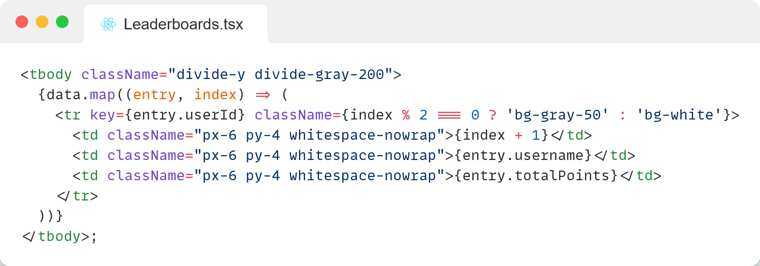A ranglista oldal (Leaderboards.tsx) a felhasználók heti és havi rangsorát mutatja, amelyeket a /api/leaderboard/weekly és /api/leaderboard/monthly végpontokból kér le. A használati lépések: 1) A felhasználó a navigációs sáv "Ranglista" gombjára kattint, amely a ranglista oldalra irányít. 2) Az oldalon két fül található: "Heti" és "Havi", amelyek között a felhasználó váltani tud. 3) A kiválasztott fül alapján a rendszer megjeleníti a ranglistát egy táblázatban, amely tartalmazza a felhasználók nevét, pontszámát és helyezését. 4) A ranglista oldal egyszerű dizájnnal rendelkezik, a táblázat sorait a egy egyszerű elágazással emeltem ki, ami a páros sorokat szürke, a páratlanokat fehér hátterűvé teszi.

22. ábra - A táblázat adatokat tartalmazó részének kódja

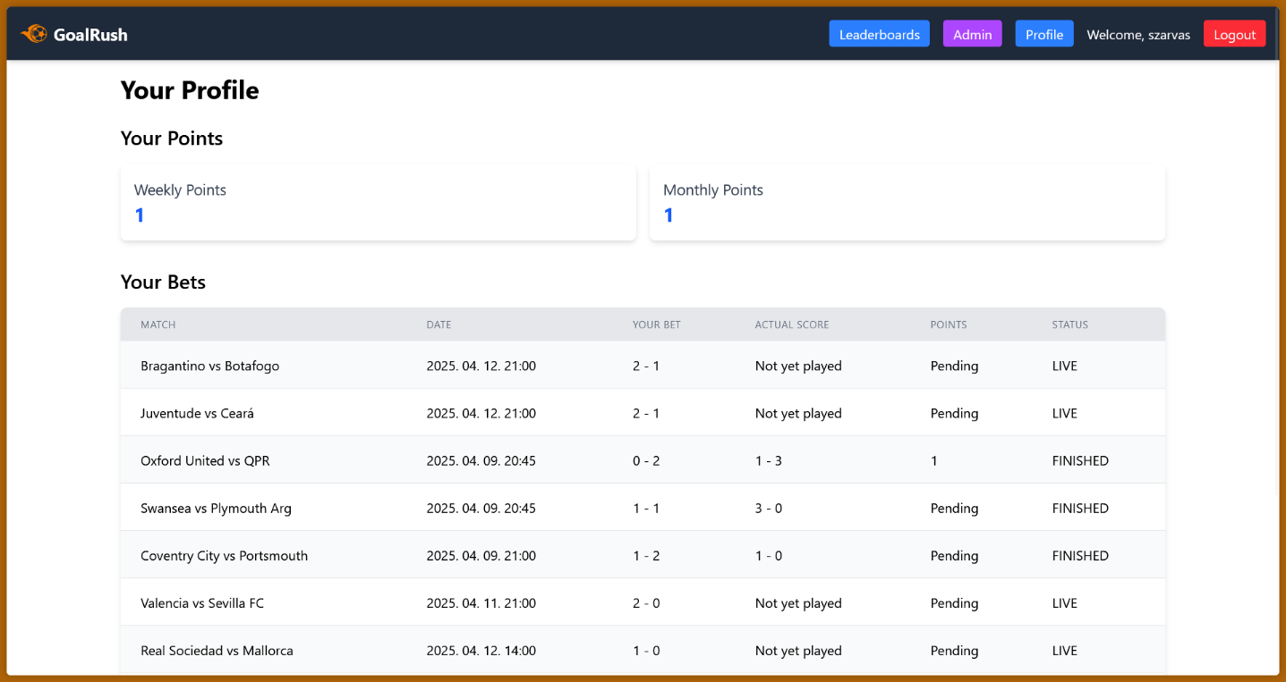A profil oldal (Profile.tsx) a felhasználó adatait jeleníti meg, amelyeket a /api/user/userinfo végpontból kér le. Ezen az oldalon megtalálhatja még a felhasználó a heti és havi pontjait, valamint a fogadásait tekintheti meg, ezeket a már említett végpontokról kér.

23. ábra - A profil oldal

A frontend fejlesztése során a hangsúly a funkcionalitáson volt, és bár a vizuális dizájn egyszerű maradt, a felület használható és a projekt céljainak megfelelő. A navigáció zökkenőmentes, a fogadások leadása és a ranglisták megtekintése intuitív, a hitelesítési folyamat pedig az Axios interceptorok és a Zustand store-ok segítségével stabilan működik.

### Az elkészült projekt publikálása Google Cloud Platformon keresztül

A projekt publikálása során célom az volt, hogy az alkalmazás elérhető legyen az interneten keresztül, így a felhasználók bárhonnan használhassák a rendszert. Mivel a frontend fejlesztése során a hangsúly a backend funkcionalitásának vizuális megjelenítésén volt, szerettem volna egy kis plusz munkát beletenni a projektbe a publikálási folyamat során. Eredetileg a saját házi szerveremen terveztem futtatni az alkalmazást, amely egy költséghatékony megoldás lett volna, azonban a szerverem karbantartásra szorult, így alternatív megoldásként a Google Cloud Platform (GCP) [8] szolgáltatásait vettem igénybe. A GCP ingyenes próbaidőszaka 90 napig biztosít 300 dollárnyi kreditet, amelyet a felhasználó szabadon allokálhat a szükséges szolgáltatásokra, például virtuális gépek, tárhely vagy hálózati erőforrások használatára [44].

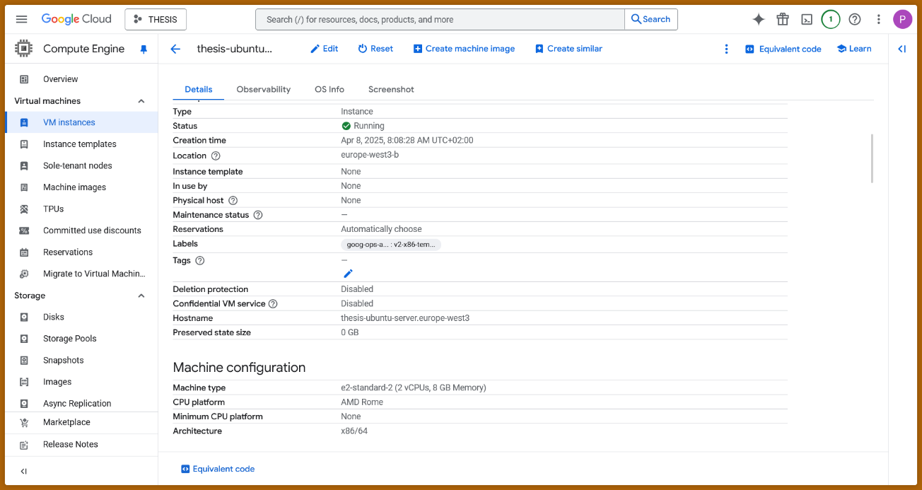A projekt futtatásához a GCP Compute Engine szolgáltatását választottam, amely lehetővé teszi virtuális gépek (VM-ek) létrehozását és kezelését. Egy Ubuntu 24.04 LTS operációs rendszerrel rendelkező virtuális gépet hoztam létre, mivel ez a disztribúció széles körű támogatást nyújt a szükséges eszközökhöz, például a Dockerhez és az NGINX-hez. A virtuális gép konfigurációjakor egy, az alapértelmezéstől eltérő, több RAM-mal rendelkező e2-standard-2 géptípust választottam, amely az ingyenes próbaidőszak keretein belül is használható, és elegendő erőforrást biztosított a projekt futtatásához (2 vCPU, 8 GB RAM).

24. ábra - A létrehozott virtuális gép technikai adatai

A VM létrehozása után a GCP biztosít egy böngészőalapú SSH klienst a szerver eléréséhez, azonban én a PuTTY [45] SSH klienst preferáltam, mivel ez egy kényelmesebb és testreszabhatóbb terminált kínál. A PuTTY használatához a PuTTYgen eszközzel generáltam egy 2048 bites kulcspárt az RSA algoritmus segítségével. A generált publikus kulcsot feltöltöttem a GCP Compute Engine metaadatai közé, míg a privát kulcsot a PuTTY-ban konfiguráltam, így biztonságos SSH kapcsolaton keresztül tudtam elérni a szervert. Ez a megoldás nemcsak kényelmesebb volt, hanem a kulcsalapú hitelesítés révén hasonló biztonságot is nyújtott, mint a böngészőalapú kliens. 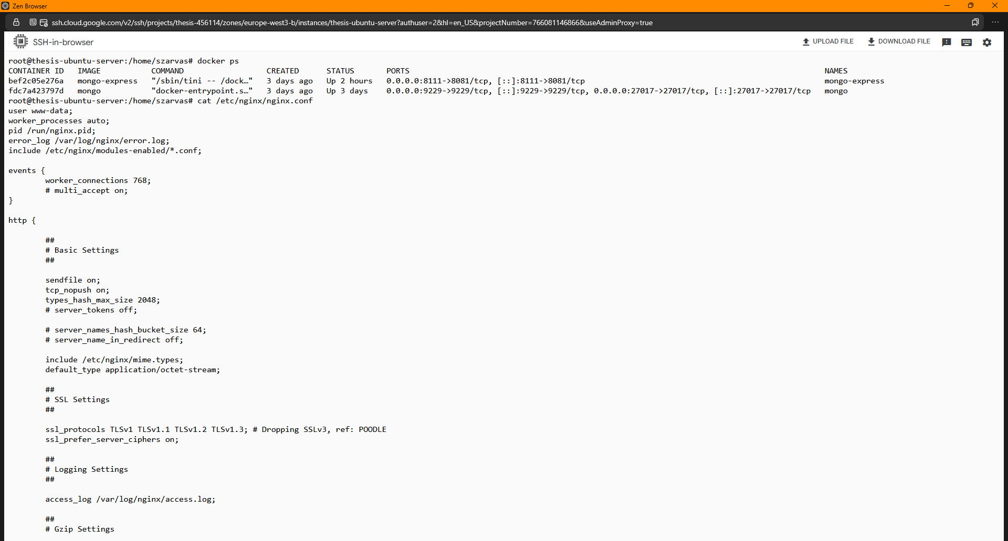

25. ábra - A böngészőalapú SSH kliens

A szerver előkészítése során első lépésként telepítettem a Dockert [7], amely lehetővé tette a konténerizált alkalmazások futtatását. A már meglévő docker-compose.yaml fájlomat használtam fel, amely definiálta az adatbázis (MongoDB) és a backend szolgáltatások közötti kapcsolatokat. A Docker Compose segítségével egyetlen paranccsal (docker-compose up -d) elindítottam a MongoDB konténert, amely a projekt adatbázisaként szolgált. A backend alkalmazást (Spring Boot) egy screen munkamenetben futtattam, amely egy Linux segédprogram, és lehetővé tette, hogy a folyamat a terminál bezárása után is futva maradjon [46]. A screen használata különösen hasznos volt, mivel a PuTTY kapcsolat megszakadása esetén sem állt le a backend futtatása, és a screen -r paranccsal bármikor vissza tudtam térni a munkamenethez.

A frontend alkalmazást egy NGINX [47] reverse proxy mögé helyeztem, amely biztosította a HTTP kérések kezelését és a frontend kiszolgálását. Az NGINX konfigurációját úgy állítottam be, hogy a frontend statikus fájljait (amelyeket a vite build paranccsal generáltam) a /var/www/html könyvtárból szolgálja ki. A reverse proxy beállításakor a backend API végpontjait (pl. /api/auth, /api/football) is integráltam az NGINX konfigurációjába, hogy a frontend és a backend közötti kommunikáció zökkenőmentes legyen. Ehhez a következő konfigurációt használtam az NGINX nginx.conf fájljában: a /api útvonalra érkező kéréseket a proxy_pass direktíva segítségével a backend localhoston futó portjára (alapértelmezés szerint 8080) irányítottam. Emellett a CORS (Cross-Origin Resource Sharing) beállításokat is módosítanom kellett a backendben, hogy a frontend domainjéről érkező kéréseket a szerver elfogadja. A Spring Boot alkalmazásban a WebSecurityConfig osztályban már definiált CORS konfigurációt finomhangoltam, hogy a frontend domainjét explicit módon engedélyezzem.

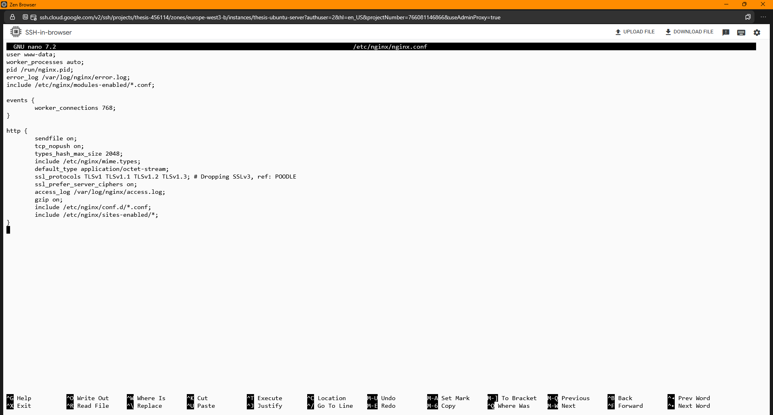A szerver nyilvános elérhetőségének biztosításához a NO-IP [48] dinamikus DNS szolgáltatását használtam, amely lehetővé tette, hogy egy ingyenes domain nevet (pl. goalrush.ddns.net) rendeljek a GCP virtuális gép publikus IP-címéhez. A NO-IP szolgáltatás különösen hasznos volt, mivel a GCP által biztosított IP-cím dinamikusan változhat, és a NO-IP automatikusan frissítette a DNS rekordokat, ha az IP-cím megváltozott. A biztonságos kommunikáció érdekében a Let's Encrypt [49] ingyenes SSL tanúsítványát alkalmaztam, amelyet a Certbot eszközzel telepítettem az NGINX szerverre. A Certbot automatikusan generálta és telepítette a tanúsítványt, valamint beállította az automatikus megújítást, így a HTTPS protokollon keresztül titkosított kapcsolatot biztosítottam a felhasználók böngészője és a szerver között. Az SSL tanúsítvány telepítése után az NGINX konfigurációját úgy módosítottam, hogy minden HTTP kérést HTTPS-re irányítson át, ezzel növelve a kommunikáció biztonságát.

26. ábra - Az nginx.conf fájl a NANO eszközzel megjelenítve

A publikálási folyamat során felmerült néhány kihívás is. Az NGINX konfigurációjának finomhangolása időigényes volt, különösen a CORS beállítások és a reverse proxy helyes működésének biztosítása terén. Emellett a GCP tűzfal szabályait is módosítanom kellett, hogy a 80 (HTTP) és 443 (HTTPS) portok nyitva legyenek a bejövő forgalom számára, mivel alapértelmezés szerint ezek a portok zárolva voltak. A GCP konzolon keresztül létrehoztam egy új tűzfal szabályt, amely engedélyezte a TCP protokollon keresztül érkező forgalmat ezekre a portokra. A Let's Encrypt tanúsítvány telepítése során is figyelnem kellett arra, hogy a NO-IP domain helyesen legyen konfigurálva, mivel a Certbot a domain elérhetőségét ellenőrzi a tanúsítvány kiállítása előtt.

A projekt sikeres publikálása után az alkalmazás elérhetővé vált a NO-IP domainen keresztül, és a felhasználók biztonságosan, HTTPS protokollon keresztül használhatták a rendszert. A GCP Compute Engine használata lehetővé tette, hogy a házi szerverem karbantartása nélkül is működőképes legyen az alkalmazás, míg az NGINX, a Let's Encrypt és a NO-IP együttes alkalmazása biztosította a stabil és biztonságos működést. A publikálási folyamat értékes tapasztalatot nyújtott a felhőalapú rendszerek konfigurálásában és a szerverüzemeltetésben, amelyeket a jövőbeni projektek során is kamatoztatni tudok.

## Használati útmutató

A projekt használata kétféle módon lehetséges: a publikus weboldalon keresztül, amely a Google Cloud Platformon fut, vagy a forráskód klónozásával és helyi futtatásával. Az alábbiakban röviden bemutatom mindkét módszert, hogy a felhasználók könnyen elindíthassák és használhassák az alkalmazást.

Az alkalmazás elérhető egy publikus weboldalon keresztül, amelyet a Google Cloud Platformon publikáltam, és egy NO-IP domain névvel láttam el. A weboldal elérése a következő lépésekkel történhet:

Nyissa meg a böngészőjét, és navigáljon a következő címre: goalrush.ddns.net [50].

A weboldal betöltése után a bejelentkezési vagy regisztrációs oldalon találja magát. Regisztráljon egy új fiókot a "Register" gombra kattintva, vagy jelentkezzen be a már meglévő felhasználónevével és jelszavával a "Login" gombra kattintva.

Sikeres bejelentkezés után a főoldalra kerül, ahol megtekintheti a közelgő meccseket, leadhatja fogadásait, és megtekintheti a ranglistákat a navigációs sáv segítségével.

A weboldal HTTPS protokollon keresztül működik, így a kommunikáció titkosított és biztonságos. A használathoz nincs szükség további telepítésekre, csupán egy modern böngészőre (pl. Google Chrome, Mozilla Firefox).

A projekt forráskódja elérhető a GitHub tárolómban, és a tárolóban megtalálható README.md fájl tartalmazza a helyi telepítési lépéseket.

A két módszer közül a publikus weboldal használata a legegyszerűbb, mivel nem igényel telepítést vagy konfigurációt, míg a helyi futtatás azok számára ajánlott, akik a forráskódot szeretnék tanulmányozni vagy módosítani. Mindkét esetben a felhasználók számára biztosított a teljes funkcionalitás, beleértve a fogadások leadását, a ranglisták megtekintését és a felhasználói profil kezelését.

# Összefoglalás

A szakdolgozatom célja egy online football tippjáték fejlesztése volt, amelyben a felhasználók saját csapatot állíthatnak össze valós játékosokból, és a játékosok valós meccseken nyújtott teljesítménye (például xG, gólok, gólpasszok) alapján pontokat szerezhetnek. A játékosok heti és havi ranglistákon versenyeznek, ahol a cél minél több pont elérése, amiért jutalmakat kaphatnak. Emellett a rendszer lehetőséget biztosít gólokra, gólpasszokra, lapokra és egyéb statisztikákra való tippelésre, amelyek extra pontokat érhetnek. A projekt során egy teljes értékű fullstack webalkalmazást készítettem, amely backend és frontend komponensekből áll, és a Google Cloud Platformon keresztül publikáltam.

A projekt fejlesztése során számos új technológiával ismerkedtem meg, amelyek jelentősen bővítették a tudásomat. A MongoDB használata új terület volt számomra, mivel korábban nem dolgoztam NoSQL adatbázisokkal. A dokumentumalapú struktúra lehetővé tette a rugalmas adatkezelést, például a meccsek és fogadások tárolását, de a sémák tervezése új kihívásokat jelentett. A Spring Boot keretrendszerrel hatékonyan tudtam megvalósítani a backend logikát, például az autentikációt és a fogadások kezelését. A frontend fejlesztéséhez Reactet és TypeScriptet használtam, amelyekkel egy egyszerű, de működőképes felületet készítettem. A Tailwind CSS segített a gyors stílusozásban, míg a Zustand és az Axios a globális állapotkezelést és a backend kommunikációt támogatta. A projekt publikálása során a Google Cloud Platformmal dolgoztam, amely szintén új tapasztalatot jelentett. A virtuális gép konfigurálása, a Docker és NGINX használata, valamint a HTTPS titkosítás beállítása (NO-IP és Let's Encrypt segítségével) értékes ismereteket nyújtott a felhőalapú rendszerek üzemeltetéséről.

A projekt egyik legnagyobb pozitívuma, hogy az eredeti tervekkel ellentétben nem egy egyszerű Java alkalmazás készült, hanem egy teljes értékű fullstack webalkalmazás, amelyet teljesen egyedileg terveztem. A backend stabilan kezeli a felhasználók autentikációját, a meccsek lekérdezését és a fogadások logikáját, míg a frontend lehetővé teszi a regisztrációt, bejelentkezést, fogadások leadását és a ranglisták megtekintését. A webalkalmazás a Google Cloud Platformon keresztül bárhonnan elérhető, és a HTTPS protokoll biztosítja a kommunikáció biztonságát. A manuális tesztelés Postman és Bruno segítségével alapos ellenőrzést tett lehetővé, míg a Grok 3 által generált unit tesztek és Javadoc dokumentáció felgyorsította a fejlesztést.

Azonban nem minden célkitűzés valósult meg a tervezett ütemezés szerint. Az eredeti tervek alapján a játék tartalmazott volna egy csapatösszerakó funkciót, amelyben a felhasználók valós játékosokból állíthatnak össze csapatot, és a játékosok teljesítménye (pl. xG, gólok, gólpasszok) alapján kapnak pontokat. Emellett a gólokra, gólpasszokra, lapokra és egyéb statisztikákra való tippelési lehetőségeket is szerettem volna implementálni, amelyek extra pontokat értek volna, sikertelen tipp esetén pedig részleges pontvisszatérítést biztosítottak volna a tipp közelségének függvényében. Ezeket a funkciókat azonban nem tudtam megvalósítani, mivel a football-data.org API ingyenes verziója nem biztosított elegendő adatot a játékosok részletes statisztikáihoz, és a lekérdezési kvóta is korlátozott volt. A játékosok inicializálása és értékük meghatározása sem valósult meg, mivel az API nem tartalmazott elegendő információt a játékosok piaci értékéről vagy teljesítményéről. A pontrendszer és a megszerzett pontok elköltésének implementálása (pl. játékosok cseréje, keret fejlesztése) szintén elmaradt, mivel a csapatösszerakó funkció hiánya miatt ezek a mechanizmusok nem voltak értelmezhetők a jelenlegi rendszerben.

A nem megvalósult célkitűzések fontos tanulságot nyújtottak: a külső függőségekkel való munka kockázatos lehet, különösen, ha azok ingyenes verzióira támaszkodunk. A jövőben ezt úgy küszöbölném ki, hogy egy másik API-t választanék, amely részletesebb adatokat biztosít, vagy saját adatgyűjtési mechanizmust építenék ki, például web scraping segítségével. Ez a tapasztalat megtanított arra, hogy a projekt tervezése során alaposabban kell felmérni a külső erőforrások korlátait, és alternatív megoldásokat kell készíteni az ilyen helyzetekre.

A projekt jövőbeli fejlesztési lehetőségei számos izgalmas irányt kínálnak. A backend jelenleg monolitikus architektúrára épül, amely stabil, de nem skálázható hatékonyan nagyobb terhelés esetén. Egy lehetséges fejlesztési irány a monolitikus backend microservice alapú architektúrára cserélése, például egy Eureka szerver használatával, amely lehetővé tenné a szolgáltatások közötti kommunikációt és a terheléselosztást. Ez a megközelítés rugalmasabbá tenné a rendszert, és könnyebbé válna az új funkciók implementálása, például a csapatösszerakó vagy a részletesebb tippelési lehetőségek különálló szolgáltatásokként. A microservice architektúra emellett lehetővé tenné a rendszer skálázhatóságának növelését, például egy API Gateway (pl. Spring Cloud Gateway) integrálásával, amely a kérések kezelését és a terheléselosztást optimalizálná.

A frontend fejlesztése szintén jelentős potenciált rejt. A jelenlegi felület egyszerű, és sokat lehetne javítani a vizuális dizájnon, például egy modernebb UI könyvtár (pl. Material-UI vagy Ant Design) integrálásával. A felhasználói élmény fokozható lenne valós idejű értesítésekkel a meccsek eredményeiről, például WebSocket technológia használatával, amely lehetővé tenné, hogy a felhasználók azonnal értesüljenek a fogadásaik kimeneteléről. Egy másik izgalmas fejlesztési irány egy React Native alapú multiplatform mobilalkalmazás készítése, amely Android és iOS rendszereken egyaránt futna. Ez a mobilalkalmazás szélesebb közönség számára tenné elérhetővé a játékot, és olyan funkciókat is kínálhatna, mint a push értesítések a meccsek kezdéséről vagy a ranglisták frissüléséről. A mobilalkalmazás fejlesztése során a jelenlegi React alapú frontend kód egy része újrafelhasználható lenne, ami felgyorsítaná a fejlesztést.

A publikálási folyamat során a Google Cloud Platform használata ideiglenes megoldás volt, mivel a saját házi szerverem karbantartásra szorult. A jövőben, ha sikerül megjavítanom a szerveremet, szeretném áthelyezni az alkalmazást a saját infrastruktúrámra, mivel ez költséghatékonyabb megoldás lenne hosszú távon, és nagyobb kontrollt biztosítana a rendszer felett. Emellett a saját szerver használata lehetővé tenné a hardver testreszabását, például egy erősebb CPU vagy több RAM hozzáadását, ami javítaná a rendszer teljesítményét nagyobb terhelés esetén. A Google Cloud Platform használata azonban értékes tapasztalatot nyújtott, és a jövőben is fontolóra venném a felhőalapú megoldásokat, különösen, ha a játék népszerűsége nő, és nagyobb skálázhatóságra van szükség.

A játék funkcionalitásának bővítése érdekében további ötleteket is fontolóra vennék. Például egy közösségi funkció bevezetése, ahol a felhasználók baráti ligákat hozhatnának létre, és egymással versenyezhetnének, növelné a játék közösségi aspektusát. Egy másik lehetőség egy valós idejű chat integrálása, amely lehetővé tenné a felhasználók számára, hogy a meccsek alatt kommunikáljanak egymással, például megvitassák a tippjeiket vagy a csapatösszeállításokat. A játékosok statisztikáinak részletesebb megjelenítése, például egy grafikonokkal és táblázatokkal támogatott elemző felület, szintén vonzóbbá tehetné a játékot azok számára, akik szeretik a részletes adatokat böngészni. Végül, a jutalomrendszer bővítése, például virtuális trófeák vagy kitűzők bevezetése a ranglistákon elért helyezésekért, motiválná a felhasználókat a további játékra.

Összességében elégedett vagyok a projekt végeredményével, annak ellenére, hogy nem minden célkitűzés valósult meg. Az alkalmazás alapvető funkcionalitása működik, a felhasználók számára biztosított a regisztráció, bejelentkezés, fogadások leadása és a ranglisták megtekintése, mindezt egy biztonságos, HTTPS protokollon keresztül elérhető weboldalon. A fejlesztés során szerzett tapasztalatok – például a MongoDB használata, a fullstack fejlesztés és a felhőalapú publikálás – jelentősen bővítették a tudásomat, és felkészítettek a jövőbeli projektekre. A külső API-k korlátaiból fakadó kihívások fontos tanulságot nyújtottak, és a jövőbeli fejlesztési lehetőségek (pl. microservice architektúra, mobilalkalmazás, saját szerver használata) izgalmas perspektívát kínálnak a játék továbbfejlesztésére. A projekt során nemcsak technikai ismereteket szereztem, hanem megtanultam, hogyan kell egy komplex rendszert végigvinni a tervezéstől a publikálásig, ami számomra nagy sikerélményt jelentett.

# Irodalomjegyzék

A projektben használt képi anyagok

A weboldal fav ikonjához és kezdőlap ikonjához az SVGREPO-ból töltöttem le, <https://www.svgrepo.com/>

Hivatkozások

[1] TippmixPRO, <https://www.tippmixpro.hu/>

[2] MongoDB hivatalos oldala, <https://www.mongodb.com/>

[3] Spring Boot hivatalos oldala, <https://spring.io/projects/spring-boot>

[4] React hivatalos oldala, <https://reactjs.org/>

[5] Git hivatalos oldala, <https://git-scm.com/>

[6] GitHub, <https://github.com/>

[7] Docker hivatalos oldala, <https://www.docker.com/>

[8] Google Cloud Platform, <https://cloud.google.com/>

[9] Express.js hivatalos oldala, <https://expressjs.com/>

[10] Java hivatalos oldala, <https://www.java.com/en/>

[11] Java 21 dokumentáció, <https://openjdk.java.net/projects/jdk/21/>

[12] Eclipse Temurin, <https://adoptium.net/temurin/>

[13] Spring Dotenv, <https://github.com/paulschwarz/spring-dotenv>

[14] Lombok hivatalos oldala, <https://projectlombok.org/>

[15] TypeScript hivatalos oldala, <https://www.typescriptlang.org/>

[16] Tailwind CSS hivatalos oldala, <https://tailwindcss.com/>

[17] Axios hivatalos oldala, <https://axios-http.com/>

[18] Zustand GitHub, <https://github.com/pmndrs/zustand>

[19] Formik hivatalos oldala, <https://formik.org/>

[20] Yup GitHub, <https://github.com/jquense/yup>

[21] React Router hivatalos oldala, <https://reactrouter.com/>

[22] A football-data.org hivatalos oldala, <https://www.football-data.org>

[23] Az eredmények magyar nyelvű oldala, <https://www.eredmenyek.com/>

[21] Football-data.org API, <https://www.football-data.org/>

[22] Wayback Machine, <https://archive.org/web/>

[23] Eredmenyek.com, <https://www.eredmenyek.com/>

[24] Spring WebClient dokumentáció, <https://docs.spring.io/spring-framework/docs/current/reference/html/web-reactive.html#webflux-client>

[25] Spring Scheduling dokumentáció, <https://docs.spring.io/spring-framework/docs/current/reference/html/integration.html#scheduling>

[26] MariaDB hivatalos oldala, <https://mariadb.org/>

[27] UUID specifikáció, <https://www.ietf.org/rfc/rfc4122.txt>

[28] BeautifulSoup dokumentáció, <https://www.crummy.com/software/BeautifulSoup/bs4/doc/>

[29] Scrapy hivatalos oldala, <https://scrapy.org/>

[30] Cloudflare hivatalos oldala, <https://www.cloudflare.com/>

[31] Cloudflare Bot Management, <https://www.cloudflare.com/products/bot-management/>

[32] Cloudflare Canvas Fingerprinting magyarázat, <https://blog.cloudflare.com/canvas-fingerprinting-protection/>

[33] Spring Security hivatalos oldala, <https://spring.io/projects/spring-security>

[34] JWT hivatalos oldala, <https://jwt.io/>

[35] OWASP CSRF dokumentáció, <https://owasp.org/www-community/attacks/csrf>

[36] BCrypt dokumentáció, <https://www.usenix.org/legacy/event/usenix99/provos/provos_html/>

[37] JJWT GitHub, <https://github.com/jwtk/jjwt>

[38] Jakarta Validation dokumentáció, <https://jakarta.ee/specifications/bean-validation/>

[39] Spring Data MongoDB dokumentáció, <https://spring.io/projects/spring-data-mongodb>

[40] SLF4J hivatalos oldala, <http://www.slf4j.org/>

[41] xAI hivatalos oldala, <https://xai.ai/>

[42] Postman hivatalos oldala, <https://www.postman.com/>

[43] Bruno hivatalos oldala, <https://www.usebruno.com/>

[44] Google Cloud Free Tier dokumentáció, <https://cloud.google.com/free/docs/gcp-free-tier>

[45] PuTTY hivatalos oldala, <https://www.putty.org/>

[46] Screen dokumentáció, <https://www.gnu.org/software/screen/manual/screen.html>

[47] NGINX hivatalos oldala, <https://nginx.org/>

[48] NO-IP hivatalos oldala, <https://www.noip.com/>

[49] Let's Encrypt hivatalos oldala, <https://letsencrypt.org/>

[50] GoalRush oldala, <https://goalrush.ddns.net/>

# Köszönetnyilvánítás

Ezúton szeretnék köszönetet mondani mindazoknak, akik hozzájárultak a szakdolgozatom elkészítéséhez, és támogattak a projekt megvalósítása során.

Különös hálával tartozom témavezetőmnek, Major Sándor Rolandnak, aki végigkísért a szakdolgozat elkészítésének folyamatán. Szakmai útmutatása, türelme és értékes tanácsai nélkül nem tudtam volna ilyen eredményt elérni. Mindig rendelkezésemre állt, amikor kérdéseim voltak, és segített abban, hogy a projekt a megfelelő irányba haladjon, különösen a tervezési és implementációs fázisokban. A tőle kapott visszajelzések és ötletek nagyban hozzájárultak a dolgozat minőségéhez, és inspiráltak arra, hogy a lehető legtöbbet hozzam ki magamból. Köszönöm, hogy támogatta a szakmai fejlődésemet, és végig bizalmat szavazott nekem.

Szeretnék köszönetet mondani Bagosi Dávidnak is, aki szakmai tanácsaival segített a weboldal publikálási folyamatában. Az általa nyújtott iránymutatások és gyakorlati tippek nélkülözhetetlenek voltak az üzembe helyezés során, különösen a szerver konfigurálása és a HTTPS titkosítás beállítása terén.

Végezetül, de nem utolsósorban, hálás vagyok a családomnak a kitartó támogatásukért és biztatásukért. Az ő szeretetük és türelmük adott erőt ahhoz, hogy végigvigyem ezt a hosszú és kihívásokkal teli folyamatot, különösen azokban az időszakokban, amikor nehézségekkel szembesültem. Köszönöm, hogy mindig mellettem álltak, és bátorítottak a céljaim elérésében.